INFORME ANUAL OCTUBRE 2024- SEPTIEMBRE 2025

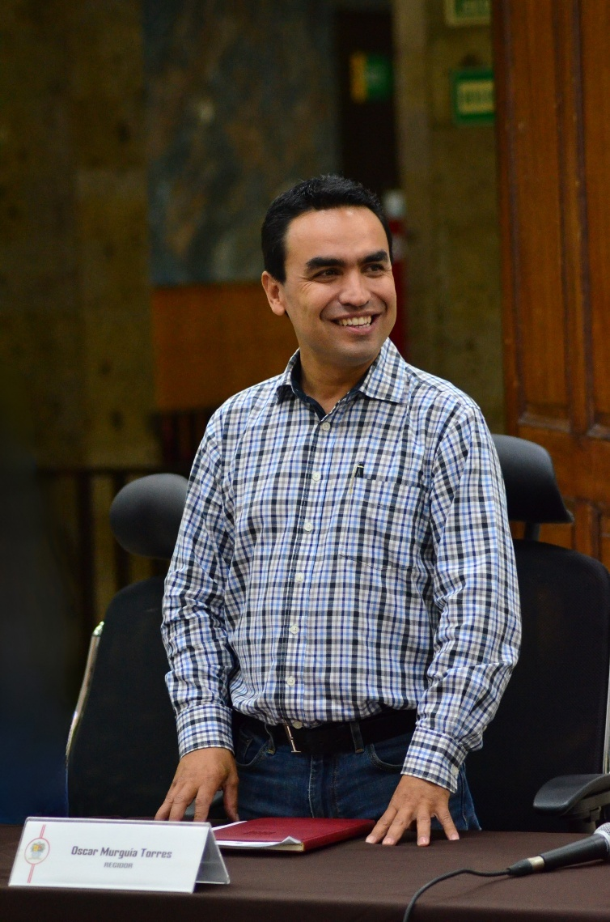

LIC. OSCAR MURGUÍA TORRES
Regidor Presidente de la Comisión Edilicia de Calles, Alumbrado Público y Cementerios.

Justificación

El presente informe anual de actividades corresponde al trabajo realizado a partir del mes de octubre del año 2024 dos mil cuatro hasta el mes de septiembre del año 2025 dos mil veinticinco, en el desempeño de las actividades como regidor y como presidente de la Comisión Edilicia de Calles, Alumbrado Público y Cementerios, en cumplimiento del artículo 8 fracción VI inciso l) de la Ley de Transparencia y Acceso a la Información Pública del Estado de Jalisco y sus Municipios.
Refiero las actividades que he realizado como parte de mis facultades y obligaciones conferidas conforme a los artículos 49 y 50 de la Ley del Gobierno y la Administración Pública, así como lo relativo al Reglamento Interior del Municipio de Zapotlán el Grande, Jalisco, consistente en la asistencia de las Sesiones de Ayuntamiento, elaboración de iniciativas, realización de sesiones de la comisión.
Además de participar en las diferentes actividades del Gobierno Municipal 2024-2027 y representar como regidor de la fracción del Partido Acción Nacional en el Pleno del Ayuntamiento, pero principalmente la atención a la ciudadanía.

Con fundamento en la normatividad que rige al Gobierno Municipal de Zapotlán el Grande, Jalisco; y en base a lo establecido en los artículos 27, 28 de la Ley de Gobierno y la Administración Pública Municipal, así como de los artículos 37, 38 fracción II, 39, 40 al 49, y 51 del Reglamento Interior de Ayuntamiento de Zapotlán el Grande, Jalisco; en Sesión Pública Extraordinaria de Ayuntamiento número 01 celebrada el 1° de Octubre de año 2024 dos mil veinticuatro, punto número 07 siete se aprobó por unanimidad la propuesta designación e integración e integración de las Comisiones Edilicias Permanentes, así como la modificación de la integración de las Comisiones Edilicias de acuerdo a lo establecido en la Gaceta Municipal de Zapotlán el Grande, Jalisco, número 578, de fecha 09 de septiembre del 2025, en la que se determina la modificación de la integración de las comisiones. Además, por lo estipulado por el artículo 28 de la Ley del Gobierno y la Administración Pública Municipal del Estado de Jalisco en relación con el punto 2 del artículo 37 del Reglamento Interior

del Ayuntamiento de Zapotlán el Grande, Jalisco, quedando integrada la Comisión Edilicia Permanente de Calles, Alumbrado Público y Cementerios, se participa en las comisiones edilicias de: Cultura, Educación y Festividades Cívicas, Espectáculos Públicos e Inspección y Vigilancia, Tránsito y Protección Civil y Rastro.

- Comisión Edilicia Permanente Calles Alumbrado Público y Cementerios, conformado del 1 de octubre 2024 al 08 de septiembre 2025, integrada de la siguiente forma:

- INTEGRANTES:

- OSCAR MURGUÍA TORRES | - PRESIDENTE
- MARISOL MENDOZA PINTO | - VOCAL
- MIGUEL MARENTES | - VOCAL
- HIGINIO DEL TORO PÉREZ | - VOCAL

- Comisión Edilicia Permanente Calles Alumbrado Público y Cementerios, conformado a partir del 08 de septiembre 2025, integrada de la siguiente forma:

- INTEGRANTES:

- OSCAR MURGUÍA TORRES | - PRESIDENTE
- MARISOL MENDOZA PINTO | - VOCAL
- MARÍA HIDANIA ROMERO RODRÍGUEZ | - VOCAL
- HIGINIO DEL TORO PÉREZ | - VOCAL

Atribuciones Generales

Para el correcto desempeño de las comisiones edilicias, el artículo 40 del Reglamento Interior del Ayuntamiento de Zapotlán el Grande, Jalisco, describe las atribuciones generales que les confiere, siendo las siguientes:

I.- Recibir, estudiar, analizar, discutir, dictaminar los asuntos turnados por el Ayuntamiento.
II.- Presentar al Ayuntamiento los dictámenes e informes, resultados de sus trabajos e investigaciones y demás documentos relativos a los asuntos que les son turnados.
III.- Participar del control y evaluación de los ramos de la actividad pública municipal que correspondan a sus atribuciones mediante la presentación de informes y la participación en los procesos de planeación y presupuestación del Municipio.
IV.- Evaluar los trabajos de las dependencias municipales en la materia que corresponda a sus atribuciones y con base en sus resultados y las necesidades operantes, proponer las medidas pertinentes para orientar la política municipal al respecto.
V.- Citar a los titulares de las dependencias y entidades de la administración municipal, en los casos en que su comparecencia sea necesaria para el adecuado desempeño de sus atribuciones.
VI.- Estudiar y en su caso, proponer la celebración de convenios o contratos con la Federación, el Estado, los Municipios o los particulares respecto de la materia que le corresponda en virtud de sus atribuciones.
VII.- Designar de entre sus miembros un representante para que integre el Concejo Municipal que le corresponda.

Atribuciones Específicas

En el artículo 51 del Reglamento Interior del Ayuntamiento de Zapotlán el Grande, Jalisco, específica las atribuciones de la Comisión Edilicia Permanente de Calles, Alumbrado Público y Cementerios, siendo las siguientes:
I. Proponer, analizar, estudiar y dictaminar las iniciativas tendientes a mejorar el servicio de alumbrado público del municipio, así como modernizar el sistema de nomenclatura de las vías públicas del municipio;

II. Realizar los estudios generales y particulares sobre zonas específicas y colonias del municipio, en cuanto a la instalación, mantenimiento, supervisión y mejora constante de los sistemas y servicios de alumbrado público y su ornato;

III. Vigilar la formulación, por parte de las autoridades competentes, del inventario general de los materiales y equipo del servicio de alumbrado público, para efectos de control patrimonial;

IV. Cuidar del cumplimiento de los planes necesarios para que todas las vías públicas dentro del municipio se mantengan en las mejores condiciones posibles de uso y libres de obstáculos;

V. Proponer la realización de campañas en coordinación con los medios de comunicación y los propios ciudadanos, tendientes a lograr una mejor conservación y perfeccionamiento de las vías públicas dentro del municipio;

VI. Evaluar los trabajos de las dependencias municipales con atribuciones en materia de calles, ornato, nomenclatura y alumbrado público y con base en sus resultados y a las necesidades operantes, proponer las medidas pertinentes para orientar las políticas públicas que en materia de ecología deba emprender el municipio y;

VII. Proponer al Ayuntamiento la asignación de nuevos nombres a las vías y plazas públicas, procurando conservar los nombres tradicionales y suprimiendo duplicidades.

VIII. Proponer, analizar, estudiar y dictaminar las iniciativas concernientes al servicio público de cementerios municipales, así como de los crematorios;

IX. Evaluar los trabajos de las dependencias municipales con funciones y atribuciones en la
materia y, con base a sus resultados y las necesidades operantes, proponer las medidas pertinentes para orientar la política que al respecto deba emprender el municipio;

X. Estudiar la conveniencia de la celebración de convenios o contratos con diversas autoridades o concesiones con los particulares respecto del servicio público de cementerios municipales.

XI. Estudiar la clasificación de las diferentes clases de cementerios y fosas que deban utilizarse en estos, para los efectos de su desarrollo en los propios cementerios, en atención a la Ley de Ingresos; y

XII. Examinar los sistemas de conservación en los cementerios municipales existentes y proponer la ubicación y características de los que fueren creados, previo estudio de su justificación.

Misión de la Comisión Edilicia de Calles, Alumbrado Público y Cementerios.

Proponer, analizar, estudiar y dictaminar iniciativas que fortalezcan el marco normativo y las políticas públicas en materia de espectáculos públicos, inspección y vigilancia, promoviendo el cumplimiento de las disposiciones municipales, la legalidad, el orden público, la seguridad de las personas y la mejora continua de las acciones de inspección, mediante una supervisión eficiente y coordinada de las dependencias competentes.

Visión de la Comisión Edilicia de Calles, Alumbrado Público y Cementerios.

Ser una Comisión Edilicia plural, incluyente y proactiva, que cumpla con sus atribuciones y realice las actividades encomendadas para cumplir la misión de la misma con apego estricto a la legalidad, transparencia, eficiencia y eficacia, colocando a Zapotlán el Grande, como uno de los Municipios con los mayores estándares de calidad al brindar los servicios públicos en el Municipio y lograr la satisfacción de los zapotlenses.

Objetivos y Acciones de la Comisión Edilicia de Calles, Alumbrado Público y Cementerios.

- Revisar y analizar el Reglamento de Nomenclatura del municipio de Zapotlán el Grande, Jalisco.
- Revisar y analizar el Reglamento de Cementerios para el municipio de Zapotlán el Grande, Jalisco.
- Revisar y analizar el Reglamento de Alumbrado Público del Municipio de Zapotlán el Grande, Jalisco.
- Proponer las reformas necesarias a los reglamentos de observancia general relacionados con la organización y distribución de competencias en materia de Nomenclatura, Cementerios y Alumbrado Público para la correcta aplicación normativa en el ejercicio del servicio público.
- Revisar la organización y distribución de competencias de la administración pública en materia de Nomenclatura, Cementerios y Alumbrado Público, para la correcta aplicación normativa en el ejercicio del servicio público.
- Proponer convenios para la aplicación de programas y capacitación para incentivar el mejoramiento en el ejercicio del servicio público en materia de Calles, Nomenclatura, Cementerios y Alumbrado Público.
- Proponer iniciativas y dictámenes ante el pleno del Ayuntamiento que versen sobre el impulso del mejoramiento en el ejercicio del servicio público en materia de Calles, Nomenclatura, Cementerios y Alumbrado Público.
- Acatar, atender, analizar, dictaminar los asuntos que le sean legalmente turnados por el pleno del ayuntamiento.

Sesiones convocadas por la Comisión Edilicia Permanente de Calles, Alumbrado Público y Cementerios.

NÚMERO DE SESIÓN | TIPO DE SESIÓN | FECHA | PUNTOS A TRATAR
1 | ORDINARIA | JUEVES 10 DE OCTUBRE 2024 | INSTALACIÓN DE LA COMISIÓN
2 | ORDINARIA | MIÉRCOLES 13 DE NOVIEMBRE 2024 | PLAN DE TRABAJO
3 | ORDINARIA | LUNES 10 DE FEBRERO 2025 | ASUNTO DE LA CALLE DE EL FRESNITO
4 | ORDINARIA | 24 DE MARZO 2025 | ANALISIS DEL REGLAMENTO DE CEMENTERIOS
5 | ORDINARIA | JUEVES 10 DE ABRIL 2025 | NOMENCLATURA PROYECTOS URBANISTICOS
4 | CONTINUACIÓN ORDINARIA | MARTES 27 DE MAYO 2025 | ANALISIS DEL REGLAMENTO DE CEMENTERIOS
4 | CONTINUACIÓN ORDINARIA | VIERNES 20 DE JUNIO 2025 | ANALISIS DEL REGLAMENTO DE CEMENTERIOS
6 | ORDINARIA | MARTES 19 DE AGOSTO 2025 | PLACAS DE NOMENCLATURA INSTRUCCIÓNDE AYUNTAMIENTO ABIERTO
7 | ORDINARIA | MIÉRCOLES 17 DE SEPTIEMBRE 2025 | ANALISIS DEL REGLAMENTO DE CEMENTERIOS (COMISIÓN REGLAMENTOS Y CEMENTERIOS)

Sesiones en las que participa

Comisión edilicia de Cultura, Educación y Festividades Cívicas.
- Sesión ordinaria número 01 de fecha 10 de octubre de 2024.
- Sesión ordinaria número 02 de fecha 22 de noviembre de 2024.
- Sesión ordinaria número 03 de fecha 19 de diciembre 2024.
- Sesión Extraordinaria 01 de fecha 24 de enero de 2025.
- Sesión Ordinaria 04 de fecha 14 de febrero de 2025.
- Sesión Extraordinaria 02 de fecha 18 de febrero de 2025.
- Sesión Ordinaria 05 de fecha 06 de marzo de 2025.
- Sesión Extraordinaria 03 de fecha 10 de marzo de 2025.
- Sesión Ordinaria 06 de fecha 19 de marzo de 2025.
- Sesión Ordinaria número 07 de fecha 04 de abril de 2025.
- Sesión Ordinaria número 08 de fecha 10 de abril de 2025.
- Sesión Ordinaria número 09 de fecha 16 de mayo de 2025.
- Sesión Ordinaria número 10 de fecha 17 de junio de 2025.
- Sesión Ordinaria de fecha 01 de julio 2025.
- Sesión Ordinaria, de fecha 23 de julio 2025.
- Sesión Ordinaria, de fecha 23 de julio 2025.
- Sesión Ordinaria, de fecha 23 de julio 2025.
- Sesión Ordinaria, de fecha 20 de agosto 2025.
- Sesión Ordinaria, de fecha 20 de agosto 2025.
- Sesión Ordinaria, de fecha 19 de septiembre 2025.

Comisión edilicia Permanente de Espectáculos Públicos e Inspección y Vigilancia.
- Sesión Ordinaria Número 01 de fecha 14 de octubre de 2024.
- Sesión Ordinaria número 02 de fecha 15 de noviembre de 2024.
- Sesión Extraordinaria número 01 de fecha 13 de febrero de 2025.
- Sesión Ordinaria número 02 de fecha 7 de mayo de 2025.
- Sesión Ordinaria número 03 de fecha 19 de mayo de 2025.
- Sesión Ordinaria número 04 de fecha 06 de junio de 2025.
- Sesión Extraordinaria número 03 de fecha 20 de junio de 2025.
- Sesión de fecha 24 de julio 2025.

Comisión edilicia de Tránsito y Protección Civil.
- Sesión Ordinaria Número 01 de fecha 10 de octubre de 2024.
- Sesión Ordinaria Número 02 de fecha 16 de enero de 2025.
- Sesión Ordinaria Número 03 de fecha 13 de febrero de 2025.
- Mesa de trabajo de fecha 10 de marzo de 2025.
- Mesa de trabajo de fecha 21 de marzo de 2025.
- Sesión Ordinaria Número 04 de fecha 16 de abril de 2025.

Comisión edilicia de Rastro.
- Sesión Ordinaria 01 de fecha 08 de noviembre de 2024.
- Sesión Ordinaria número 02 de fecha 11 de abril de 2025.
- Sesión Ordinaria número 03 de fecha 05 de junio de 2025.
- Comisión edilicia permanente de Rastro, de fecha 31 de julio de 2025

Comisión edilicia Permanente de Justicia.
- Sesión Extraordinaria número 03

Comisión edilicia Permanente de Deportes, Recreación a la Juventud.
- Sesión Ordinaria número 02 de fecha 14 de noviembre de 2024.
- Sesión Extraordinaria número 03 de fecha 03 de marzo de 2025.
- Sesión Ordinaria número 07 de fecha 19 de junio de 2025.

Comisión Edilicia Permanente de Reglamentos y Gobernación.
- Sesión Ordinaria 03 de fecha 17 de enero de 2025.
- Mesas de trabajo de fecha 11 de marzo de 2025.
- Sesión Ordinaria número 03 de fecha 2 de mayo de 2025.
- Sesión Ordinaria número 04 de fecha 4 de junio de 2025.
- Sesión de fecha 28 de julio de 2025.

Comisión de Hacienda Pública y Patrimonio Municipal.

- Sesión Ordinaria 02 de fecha 21 de febrero de 2025.

Comisión Edilicia de Obras Públicas, Planeación Urbana y Regularización de la Tenencia de las Tierras.
- Sesión Ordinaria 01 de fecha 10 de febrero de 2025.
- Sesión Ordinaria 02 de fecha 21 de febrero de 2025.
- Sesión Ordinaria 03 de fecha 2 de mayo de 2025.

Comisión Edilicia Permanente de Desarrollo Económico y Turístico.
- Sesión Ordinaria 05 de fecha 20 de marzo de 2025.
- Sesión Ordinaria número 06 de fecha 15 de abril de 2025.
- Sesión Ordinaria número 07 de fecha 23 de mayo de 2025.
- Sesión Ordinaria número 08 de fecha 27 de mayo de 2025.
- Sesión de fecha 18 de agosto de 2025.

Comisión edilicia permanente de Derechos Humanos, Equidad de Género, Asuntos indígenas y Atención a grupos prioritarios.
- Sesión de fecha 16 de julio 2025.

Juntas de Gobierno y Comités

- Toma de Protesta como integrante de la Junta de Gobierno del Organismo Público Descentralizado (OPD) Del Comité de Feria de Zapotlán el Grande.
- Comisión Municipal de Regularización, en sala Juan S. Vizcaíno, de fecha sábado 15 de febrero 2025.
- Tercera Sesión Ordinara del OPD Feria Zapotlán, en oficina de presidencia, de fecha lunes 24 de marzo.
- Consejo Municipal de Protección Civil y Bomberos, en sala museográfica “José Clemente Orozco”, de fecha viernes 11 de abril de 2025.
- Segunda Sesión Ordinaria de la COMUR en la sala “Juan S. Vizcaíno”, de fecha 16 de junio de 2025.
- Tercera sesión ordinaria de la junta de Gobierno del OPD Comité de Feria Zapotlán el Grande, en oficina de presidencia, de fecha lunes 23 de junio de 2025.
- Sesión del O.P.D. Comité de Feria Zapotlán, de fecha 22 de julio 2025.
- Consejo Municipal de Participación Escolar en Educación, de fecha 20 de septiembre 2025.

Sesiones Ordinarias de Ayuntamiento.

- Sesión Ordinaria de Ayuntamiento número 01, de fecha 24 de octubre 2024.
- Sesión Ordinaria de Ayuntamiento número 02, de fecha 25 de noviembre 2024.
- Sesión Ordinaria de Ayuntamiento número 03, de fecha 20 de diciembre 2024.
- Sesión Ordinaria de Ayuntamiento número 04, de fecha 27 de enero 2025.
- Sesión Ordinaria de Ayuntamiento número 05, de fecha 24 de febrero 2025.
- Sesión Ordinaria de Ayuntamiento número 06, de fecha 27 de marzo 2025.
- Sesión Ordinaria de Ayuntamiento número 07, de fecha 24 de abril 2025.
- Sesión Ordinaria de Ayuntamiento número 08, de fecha 29 de abril 2025.
- Sesión Ordinaria de Ayuntamiento número 09, de fecha 30 de mayo 2025.
- Sesión Ordinaria de Ayuntamiento número 10, de fecha 30 de mayo 2025.
- Sesión Ordinaria de Ayuntamiento cabildo abierto número 11, de fecha 13 de junio de 2025.
- Sesión Ordinaria de Ayuntamiento número 12, de fecha 26 de junio de 2025.
- Sesión Ordinaria de Ayuntamiento número 13, de fecha 4 de julio 2025.
- Sesión Ordinaria de Ayuntamiento número 14, de “Ayuntamiento Abierto en la Colonia Las Azaleas”, de fecha 25 de julio 2025.
- Sesión Ordinaria de Ayuntamiento número 15, de fecha 2 de agosto 2025.
- Sesión Ordinaria de ayuntamiento número 16, de “Ayuntamiento Abierto en la Colonia Solidaridad”, de fecha 28 de agosto 2025.
- Sesión Ordinaria de Ayuntamiento Número 17, de fecha 25 de septiembre 2025.

Sesiones Extraordinarias de Ayuntamiento.

- Sesión Extraordinaria de Ayuntamiento número 01, de fecha 01 de octubre 2024.
- Sesión Extraordinaria de Ayuntamiento número 02, de fecha 04 de octubre 2024.
- Sesión Extraordinaria de Ayuntamiento número 03, de fecha 18 de octubre 2024.
- Sesión Extraordinaria de Ayuntamiento número 04, de fecha 24 de octubre 2024.
- Sesión Extraordinaria de Ayuntamiento número 05, de fecha 26 de octubre 2024.
- Sesión Extraordinaria de Ayuntamiento número 06, de fecha 29 de octubre 2024.
- Sesión Extraordinaria de Ayuntamiento número 07, de fecha 08 de noviembre 2024.
- Sesión Extraordinaria de Ayuntamiento número 08, de fecha 23 de noviembre 2024.
- Sesión Extraordinaria de Ayuntamiento número 09, de fecha 26 de noviembre 2024.
- Sesión Extraordinaria de Ayuntamiento número 10, de fecha 10 de diciembre 2024.
- Sesión Extraordinaria de Ayuntamiento número 11, de fecha 10 de diciembre 2024.
- Sesión Extraordinaria de Ayuntamiento número 12, de fecha 20 de diciembre 2024.
- Sesión Extraordinaria de Ayuntamiento número 13, de fecha 14 de enero 2025.
- Sesión Extraordinaria de Ayuntamiento número 14, de fecha 28 de enero 2025.
- Sesión Extraordinaria de Ayuntamiento número 15, de fecha 12 de febrero 2025.
- Sesión Extraordinaria de Ayuntamiento número 16, de fecha 13 de febrero 2025.
- Sesión Extraordinaria de Ayuntamiento número 17, de fecha 25 de febrero 2025.
- Sesión Extraordinaria de Ayuntamiento número 18, de fecha 13 de marzo 2025.
- Sesión Extraordinaria de Ayuntamiento número 19, de fecha 19 de marzo 2025.
- Sesión Extraordinaria de Ayuntamiento número 20, de fecha 9 de abril de 2025.
- Sesión Extraordinaria de Ayuntamiento número 21, de fecha 14 de abril de 2025.
- Sesión Extraordinaria de Ayuntamiento número 22, de fecha 16 de abril de 2025.
- Sesión Extraordinaria de Ayuntamiento número 23, de fecha 28 de abril de 2025.
- Sesión Extraordinaria Instalación del “Ayuntamiento Infantil” de fecha 29 de abril de 2025.
- Sesión Extraordinaria de Ayuntamiento número 25, de fecha 17 de junio de 2025.
- Sesión Extraordinaria de Ayuntamiento número 26, de fecha 26 de junio de 2025.
- Sesión Extraordinaria de Ayuntamiento número 27, de fecha 26 de junio de 2025.
- Sesión Extraordinaria de Ayuntamiento número 28, de fecha 9 de julio 2025.
- Sesión Extraordinaria de Ayuntamiento número 29, de fecha 17 de julio 2025.
- Sesión Extraordinaria de Ayuntamiento número 30, de fecha 23 de julio 2025.
- Sesión Extraordinaria de Ayuntamiento número 31, de fecha 02 de agosto 2025.
- Sesión Extraordinaria de Ayuntamiento número 32, de fecha 15 de agosto 2025.
- Sesión Extraordinaria de Ayuntamiento No.33, de fecha 22 de agosto 2025.
- Sesión Extraordinaria de Ayuntamiento No.34, de fecha 26 de agosto 2025.
- Sesión Extraordinaria de Ayuntamiento No.35, de fecha 27 de agosto 2025.
- Sesión Extraordinaria de Ayuntamiento No.36, de fecha 28 de agosto 2025.
- Sesión Extraordinaria de Ayuntamiento No.37, de fecha 1 de septiembre 2025.
- Sesión Extraordinaria de Ayuntamiento No.38, de fecha 5 de septiembre 2025.
- Sesión Extraordinaria de Ayuntamiento No.39, de fecha 8 de septiembre 2025.
- Sesión Extraordinaria de Ayuntamiento No.40, de fecha 10 de septiembre 2025.

Sesiones Solemnes de Ayuntamiento.

- Sesión Solemne de Ayuntamiento número 01, de fecha 01 de octubre 2024.
- Sesión Solemne de Ayuntamiento número 02, de fecha 25 de noviembre 2024.
- Sesión Solemne de Ayuntamiento número 03, de fecha 10 de diciembre 2024.
- Sesión Solemne de Ayuntamiento número 04, de fecha 20 de diciembre 2024.
- Sesión Solemne de Ayuntamiento número 05, de fecha 28 de enero 2025.
- Sesión Solemne de Ayuntamiento número 06, de fecha 07 de febrero 2025.
- Sesión Solemne de Ayuntamiento número 07, de fecha 01 de abril de 2025.
- Sesión Solemne de Ayuntamiento número 08, de fecha 16 de abril de 2025.
- Sesión Solemne de Ayuntamiento número 09, de fecha 7 de mayo de 2025.
- Sesión Solemne de Ayuntamiento número 10, de fecha 8 de mayo de 2025.
- Sesión Solemne de Ayuntamiento número 11, de fecha 24 de junio de 2025.
- Sesión Solemne de Ayuntamiento número 12, de fecha 27 de junio de 2025.
- Sesión Solemne de Ayuntamiento número 13 “Premio Municipal de la Juventud 2025” de fecha 12 de agosto 2025.
- Sesión Solemne de Ayuntamiento número 14 “Presea al mérito ciudadano 2025” de fecha 15 de agosto 2025.
- Sesión Solemne de Ayuntamiento número 15 “Presea José María Arreola Mendoza 2025” al mérito científico y tecnológico, de fecha 03 de septiembre 2025.
- Sesión Solemne de Ayuntamiento número 16 “Primer Informe de Gobierno”, de fecha 07 de septiembre 2025.

Iniciativas presentadas ante el Pleno
de Ayuntamiento.

Iniciativa de acuerdo con carácter de dictamen que propone la asignación de la nomenclatura de la acción urbanística denominada “Fraccionamiento Puesta del Sol”. Sesión Pública Ordinaria de Ayuntamiento No. 25 del 02 de marzo del 2026.
Iniciativa de acuerdo económico que solicita prórroga para dictaminar acuerdo turnado a la comisión edilicia de Calles, Alumbrado Público y Cementerios, como convocante y a la comisión edilicia de Reglamentos y Gobernación como coadyuvante, mediante sesión ordinaria número 15 de fecha 02 de agosto del 2025. Sesión Pública Ordinaria de Ayuntamiento No. 23 del 29 de enero del 2026.
Iniciativa que propone que el año 2026 se conmemore el Centenario del Natalicio del Hijo Ilustre, Doctor, Deportista, Cronista y Poeta Zapotlense Roberto Espinoza Guzmán”. Sesión Pública Ordinaria de Ayuntamiento No. 21 del 17 de diciembre del 2025.
Iniciativa de acuerdo económico que informa que el punto número 8 de la sesión ordinaria de ayuntamiento número 14 de ayuntamiento abierto y fue turnado a la comisión de Calles, Alumbrado Público y Cementerios ya no tiene materia de estudio y dictaminación. Sesión Pública Ordinaria de Ayuntamiento No. 18 del 30 de octubre del 2025.
Iniciativa de ordenamiento municipal que reforma el reglamento de cementerios para el Municipio de Zapotlán el Grande, Jalisco. Sesión Pública Ordinaria de Ayuntamiento No. 15 del 02 de agosto del 2025.
Iniciativa de ordenamiento municipal que reforma el artículo 99 punto 2 del Reglamento Interior del Ayuntamiento de Zapotlán el Grande, Jalisco. Sesión Pública Ordinaria de Ayuntamiento No. 13 del 04 de julio del 2025.
Iniciativa de acuerdo que propone la autorización para la celebración de convenio de colaboración en materia de servicio social entre el instituto tecnológico de Tlajomulco y el municipio de Zapotlán el Grande, Jalisco. Sesión Pública Ordinaria de Ayuntamiento No. 12 del 26 de junio del 2025.
Iniciativa de Ordenamiento Municipal que Reforma el Artículo 5 del Reglamento Interior de la Comisión Mixta de Capacitación y Escalafón de Zapotlán el Grande, Jalisco. Sesión Pública Ordinaria de Ayuntamiento No. 04 del 27 de enero del 2025.
Iniciativa de Ordenamiento Municipal que Reforma el artículo 129 del Reglamento Interior del Ayuntamiento de Zapotlán el Grande, Jalisco. Sesión Pública Ordinaria de Ayuntamiento No. 02 del 27 de noviembre del 2024

Asistencia de eventos

- Acto cívico conmemoración natalicio de Gordiano Guzmán, Bachillerato 5/5, 03 de octubre del 2024.
- Peregrinación Servidores Públicos H. Ayuntamiento de Zapotlán el Grande, Jalisco, y misa de acción de gracias y comida de servidores públicos, 11 de octubre del 2024.
- Formar parte del presídium en la Ceremonia Cívica del 532º Aniversario del Descubrimiento de América, escuela Primaria Cristóbal Colón, 12 de octubre del 2024.
- Primera Sesión Ordinaria del Consejo Municipal de Protección Civil y Bomberos: Instalación Del Consejo Municipal, de fecha 14 octubre 2024.
- Desfile Día de Muertos “Miquiztli”, Plaza Rubén Fuentes, 31 de octubre del 2024.
- Presentación del Mariachi Nuevo Zapotlán, Cementerio Municipal, 31 de octubre del 2024.
- Capacitación Informativa a Regidores, Sala Juan S. Vizcaíno, 01 de noviembre del 2024.
- Continuación charla informativa a Regidores, Sala Juan S. Vizcaíno, 08 de noviembre del 2024.
- Feria de la Salud Sobre la Diabetes Mellitus, Jardín Principal, 14 de noviembre del 2024.
- Conmemoración del del 20 de noviembre en su 114º aniversario de la Revolución Mexicana, y desfile, 20 de noviembre del 2024.
- Homenaje José Clemente Orozco, Jardín principal, 23 de noviembre del 2024.
- Conmemoración del Día Internacional para la Eliminación de Violencia Contra la Mujer, 24 de noviembre del 2024.
- Día Internacional por la Eliminación de la Violencia Contra las Mujeres, patio central de presidencia, 25 de noviembre 2024.
- Día Internacional de las personas con discapacidad, 02 de diciembre del 2024.
- 201° Aniversario de la Aprobación del Acta Constitutiva de la Federación (31 de enero de 2025).
- “Entrevista con cronista de la ciudad” en las Instalaciones del Archivo Municipal (04 de febrero de 2025).
- 168° y 108° Aniversario de la Promulgación de las Constituciones de 1857 y 1917 (05 de febrero de 2025).
- Aniversario de la Constitución Mexicana (06 de febrero de 2025).
- Homenaje a Rubén Fuentes (06 de febrero de 2025).
- 90° Aniversario de la Bandera Nacional en el Jardín 05 de mayo (24 de febrero de 2025).
- 90° Aniversario de la Bandera Nacional en la Delegación de Atequizayan (24 de febrero de 2025).
- Programa de Excelencia Educativa en la Escuela de la música Rubén Fuentes (27 de febrero de 2025).
- 1er Aniversario de la Unidad de Salud Integral (28 de febrero de 2025).
- Conferencia del Día Internacional de la Mujer (07 de marzo de 2025).
- "Día de la Banda de Guerra" (10 de marzo de 2025).
- "Desfile Inicio de Primavera" (20 de marzo de 2025).
- 219° Aniversario del Natalicio de Benito Juárez (21 de marzo de 2025).
- Conmemoración al Día Mundial del Síndrome de Down (21 de marzo de 2025).
- Día Internacional de la Visibilidad Transgénero (31 de marzo de 2025).
- Capacitación en materia de regularización (8 de abril de 2025).
- Homenaje de natalicio “José Eustaquio Mendoza Ruiz” (15 de abril de 2025).
- Conmemoración del 32° Aniversario del Día Estatal de Protección Civil (22 de abril de 2025).
- Develación de la Placa Conmemorativa, Hijo Adoptivo Distinguido de Zapotlán, Profesor Jorge Lugo Monroy (23 de abril de 2025).
- Capacitación “Haciendo Visible lo Invisible” (24 de abril de 2025).
- Feria Municipal de Empleo (29 de abril de 2025).
- 139° Aniversario de la Conmemoración del Día del Trabajo (1 de mayo de 2025).
- Conferencia taller “Voces de Una Tradición Viva” (2 de mayo de 2025).
- Presentación 14° Festival Por el Día de la Danza (3 de mayo de 2025).
- 163° Aniversario de la Batalla de Puebla 1862 (5 de mayo de 2025).
- Ceremonia Inaugural de Expo Agrícola Jalisco (7 de mayo de 2025).
- Asesorías “Declaración Patrimonial” (7 de mayo de 2025).
- 272° Aniversario del natalicio de Don Miguel Hidalgo y Costilla (8 de mayo de 2025).
- Homenaje de natalicio “Vicente Preciado Zacarias” (12 de mayo de 2025).
- Asesorías “Declaración Patrimonial” (13 de mayo de 2025).
- Homenaje de natalicio Francisco Arias y Cárdenas. (20 de mayo de 2025).
- Asesorías “Declaración Patrimonial” (21 de mayo de 2025).
- Foro titulado: “¿Cómo el futuro desde mi aula?” (26 de mayo de 2025).
- Entrega simbólica: “Futuro Brillante 2025” (26 de mayo de 2025).
- Asesorías “Declaración Patrimonial” (29 de mayo de 2025).
- Presentación de la directora y jefes de Protección Civil (2 de junio de 2025).
- Toma de Protesta: Nueva directora de Protección Civil y Bomberos (10 de junio de 2025).
- Concierto Rondalla “Sentimiento Romántico” de la Escuela de Música Rubén Fuentes (12 de junio de 2024).
- Natalicio: María del Carmen Virginia Arreola Zúñiga (13 de junio de 2025).
- José Paulino de Jesús Rolón Alcaraz “Compositor y Director de Orquesta” (22 de junio de 2025).
- “José Hernández” el hombre que hizo de la cantera un arte (24 de junio de 2025).
- Guillermo Larez Lazarit “Dramaturgo y Comunicador” (25 de junio de 2025).
- Foro “Adicciones, Prevención, Realidades y Decisiones” (26 de junio de 2025).
- Homenaje Mauro Alfredo Velasco Cisneros, de fecha 8 de julio 2025.
- Conferencia “Esclavitud en el Siglo XXI: Mitos, Realidades y Soluciones”, de fecha 11 de julio 2025.
- Inauguración del torneo de Futbol 7 “Copa Acción por Zapotlán”, de fecha 11 de julio de 2025.
- Acto Protocolario de bienvenida embajadores de Ciudad Guzmán y Longmont, de fecha 17 de julio 2025.
- Mesa de diálogo con actores clave, de fecha 30 de julio 2025.
- Discurso del 99 aniversario del natalicio del Liberato Roberto Espinoza Guzmán, de fecha 6 de agosto 2025.
- Invitación como ponente en CUSUR, de fecha 20 de agosto de 2025.
- Misa eucarística conmemoración del “Dia del bombero”, de fecha 22 de agosto de 2025.
- Desayuno “Día del bombero”, de fecha 22 de agosto 2025.
- Bendición de nuevos vehículos pertenecientes de Protección civil y Bomberos, de fecha 22 de agosto de 2025.
- Entrega de reconocimientos al personal de Protección Civil y Bomberos, de fecha 22 de agosto de 2025.
- Inauguración 9° Congreso del Aguacate Jalisco 2025, de fecha 27 de agosto 2025.
- 109° aniversario del natalicio de la compositora y pianista Consuelito Velásquez, de fecha 29 de agosto de 2025.
- Feria nacional de la birria, de fecha 29 de agosto 2025.
- Homenaje de natalicio "José María Arreola Mendoza”, de fecha 3 de septiembre 2025.
- Homenaje de natalicio "Esteban Cibrián Guzmán”, de fecha 4 de septiembre 2025.
- Proyección Documental “Juan José Arreola el Actor del conocimiento” por Radio Universidad del Cusur de la U de G, de fecha 11 de septiembre 2025.
- 215° Aniversario del grito de Independencia, de fecha 15 de septiembre de 2025.
- Ceremonia Cívica 215° Aniversario del inicio del movimiento de Independencia de México y desfile, de fecha 16 de septiembre 2025.
- Ceremonia de premiación del XXIV concurso nacional del cuento Juan José Arreola, de fecha 18 de septiembre 2025.
- Conmemoración del 40 aniversario del movimiento telúrico en el marco del día nacional de protección civil, de fecha 19 de septiembre 2025.
- Simulacro Nacional, de fecha 19 de septiembre 2025.
- Asistencia al evento para conformar el Centro de Integración Juvenil de Zapotlán, de fecha 25 de septiembre de 2025.
- Entrega de reconocimientos a los trabajadores del H. ayuntamiento por sus 20, 25, 30 y 40 años de servicio y jubilados, de fecha 26 de septiembre 2025.
- Primer Informe de actividades del DIF, de fecha 26 de septiembre 2025.
- Carrera de los Trabajadores del Sindicato, de fecha 28 de septiembre de 2025.

Galería fotográfica.

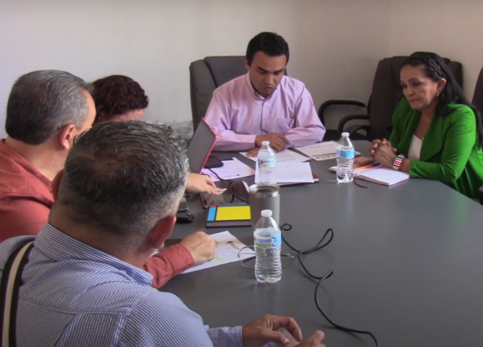
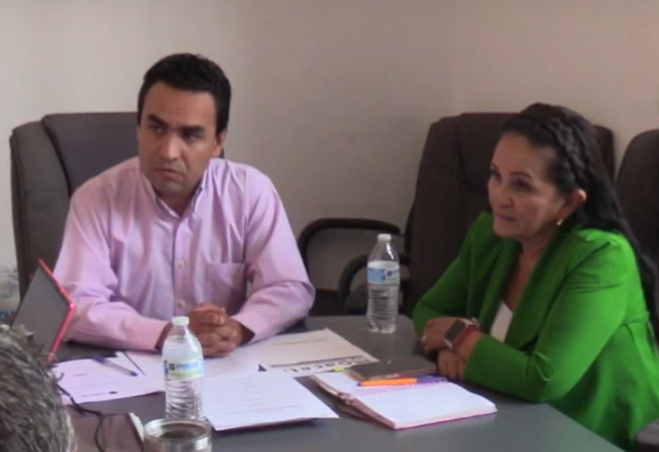

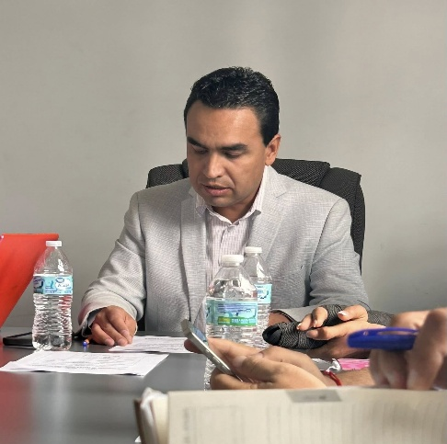
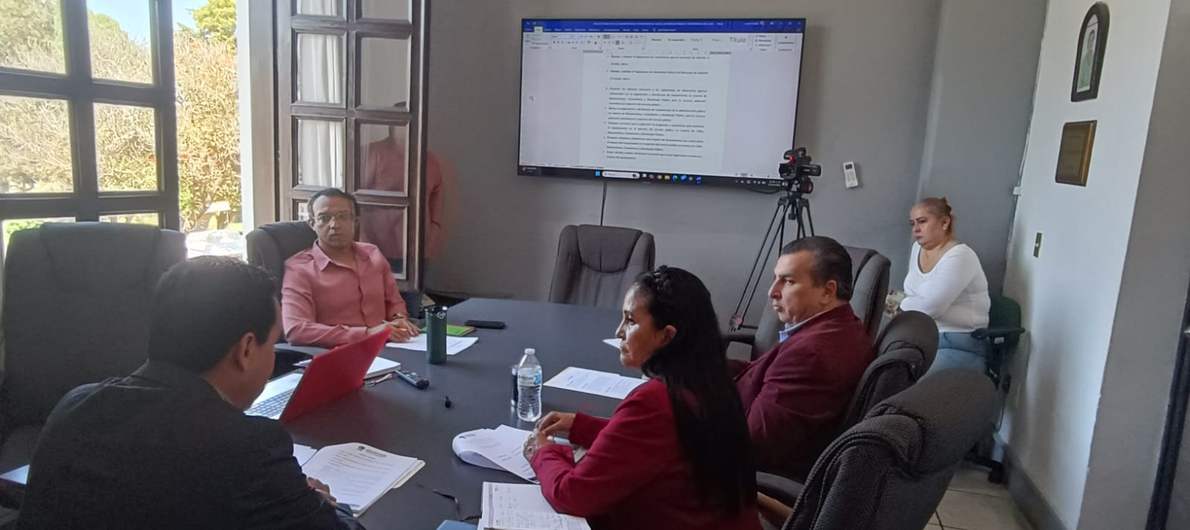

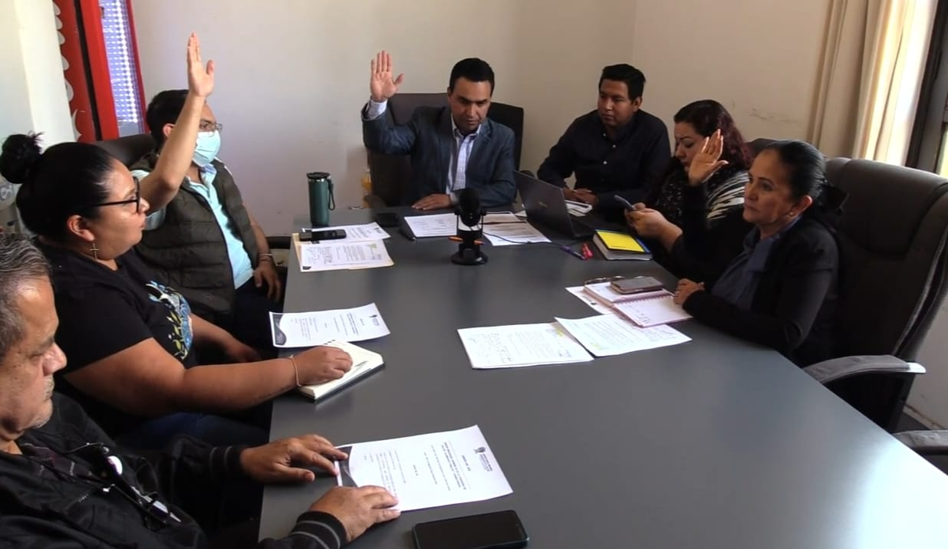

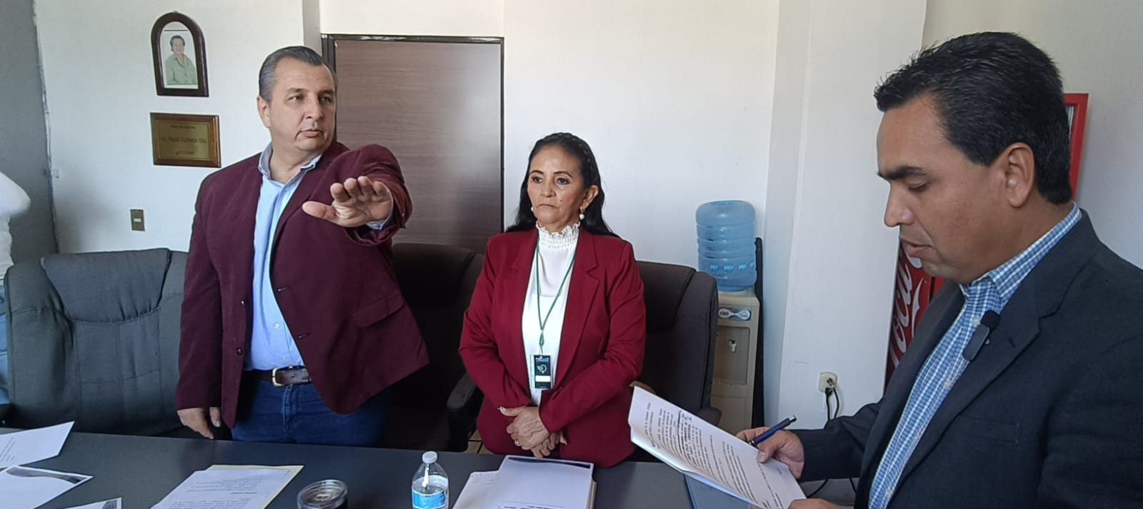

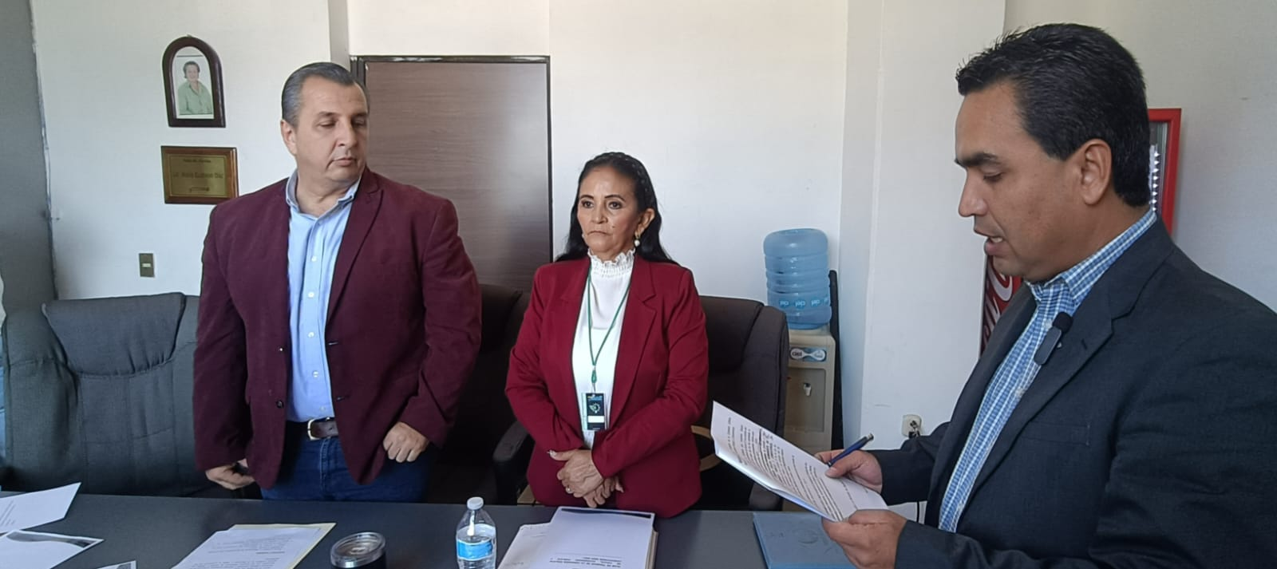
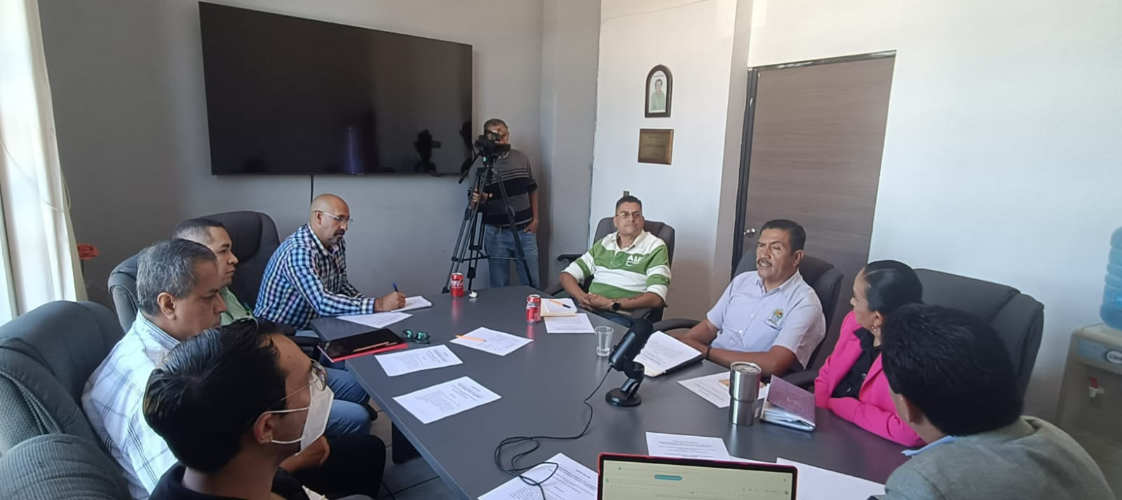

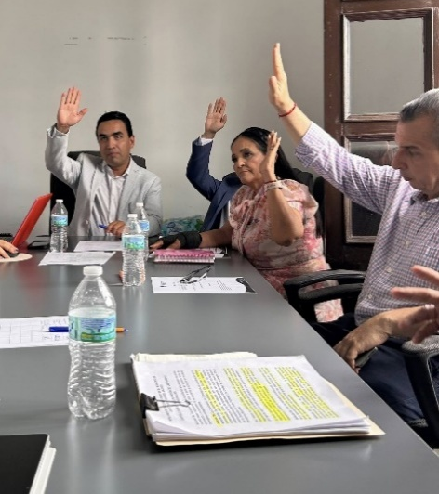
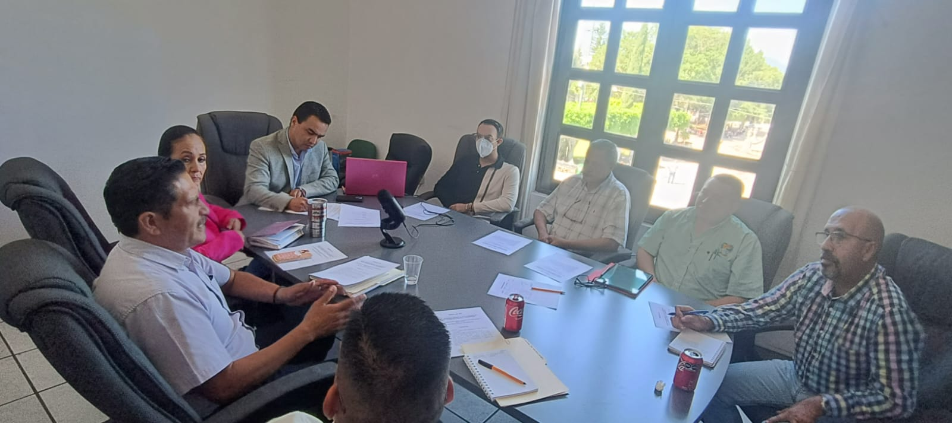

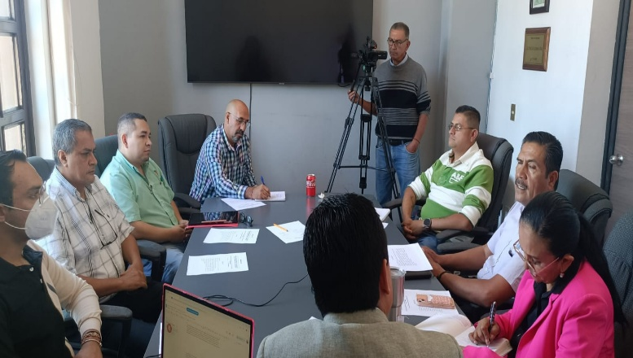
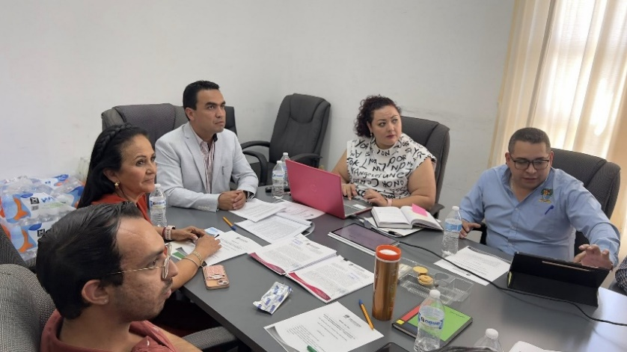

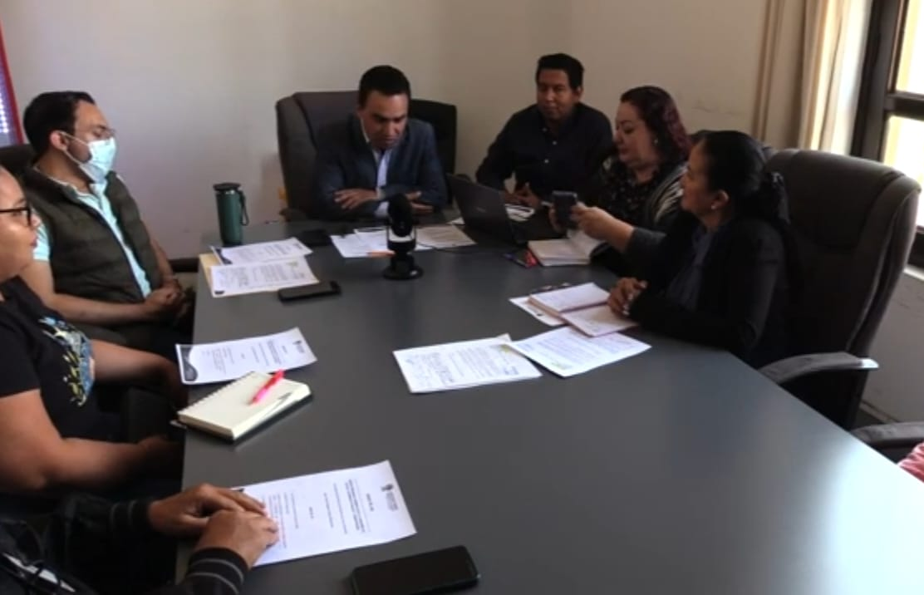
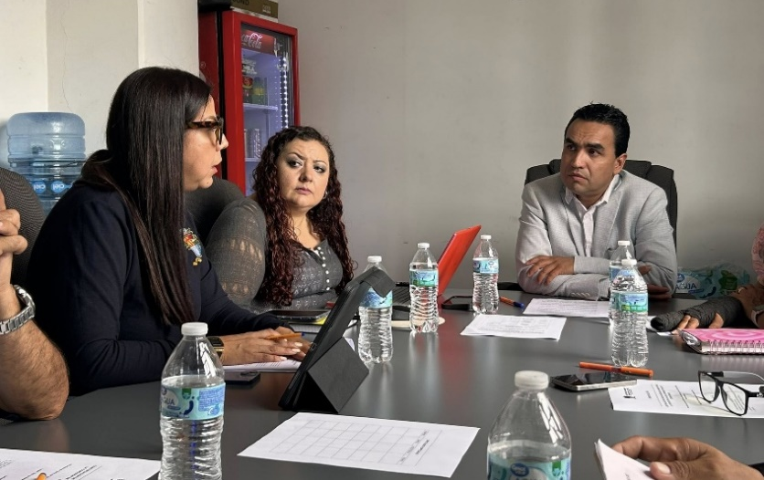

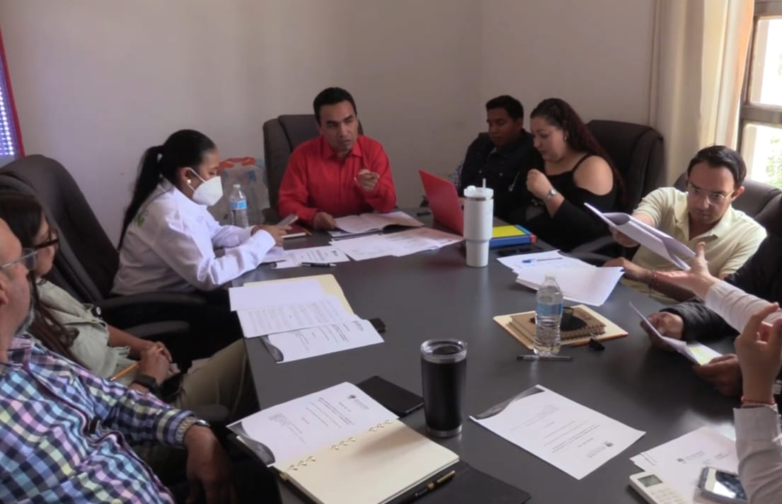
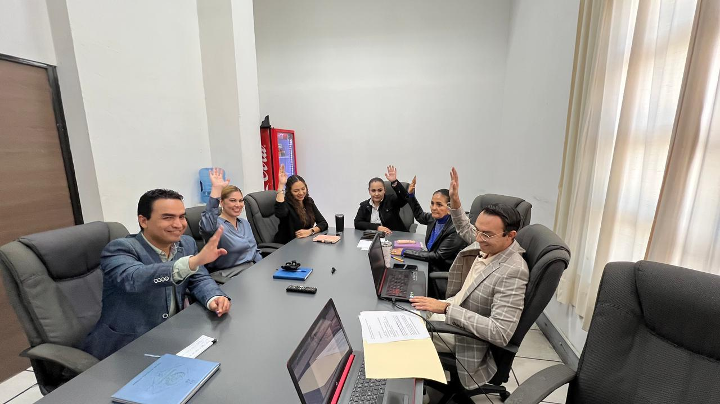

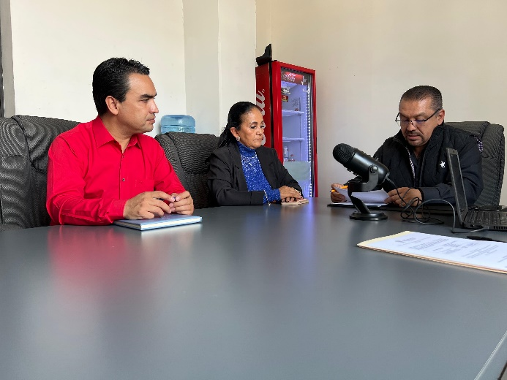
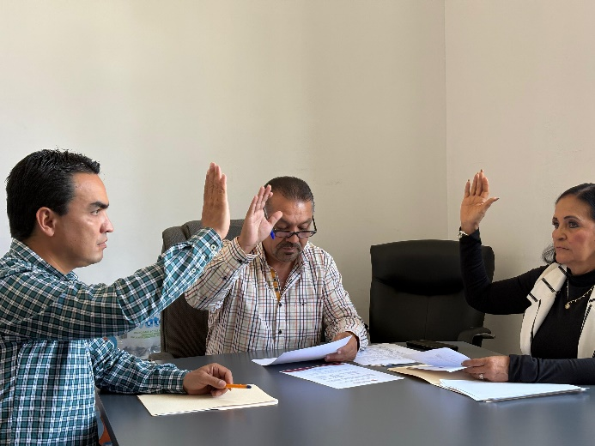

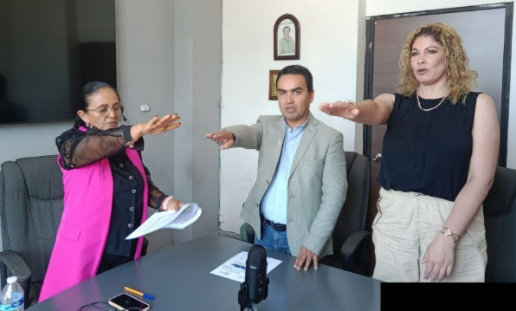


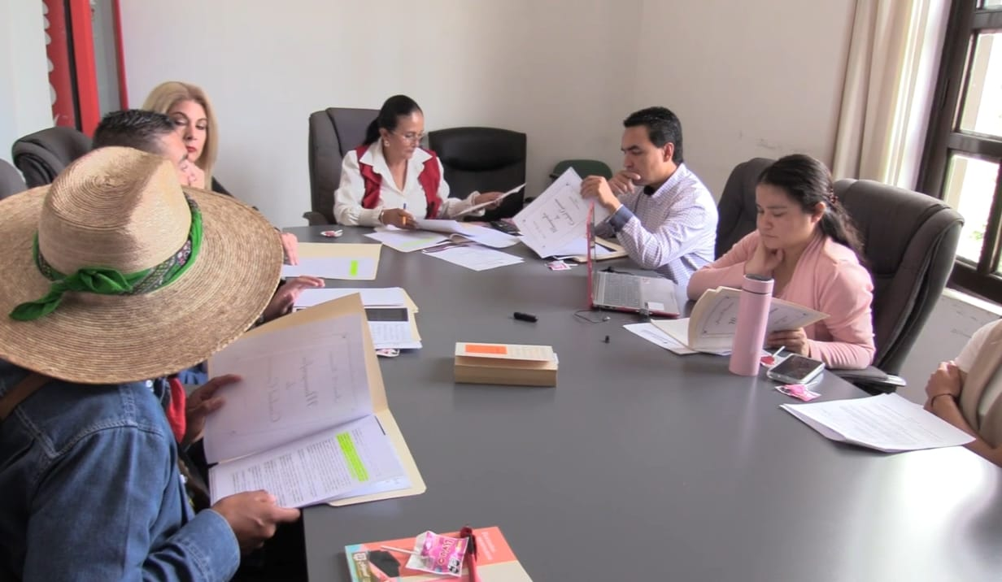
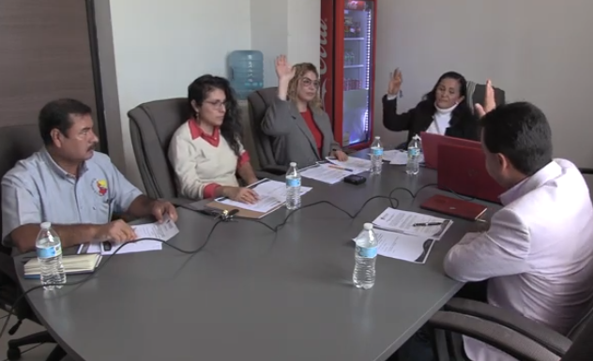

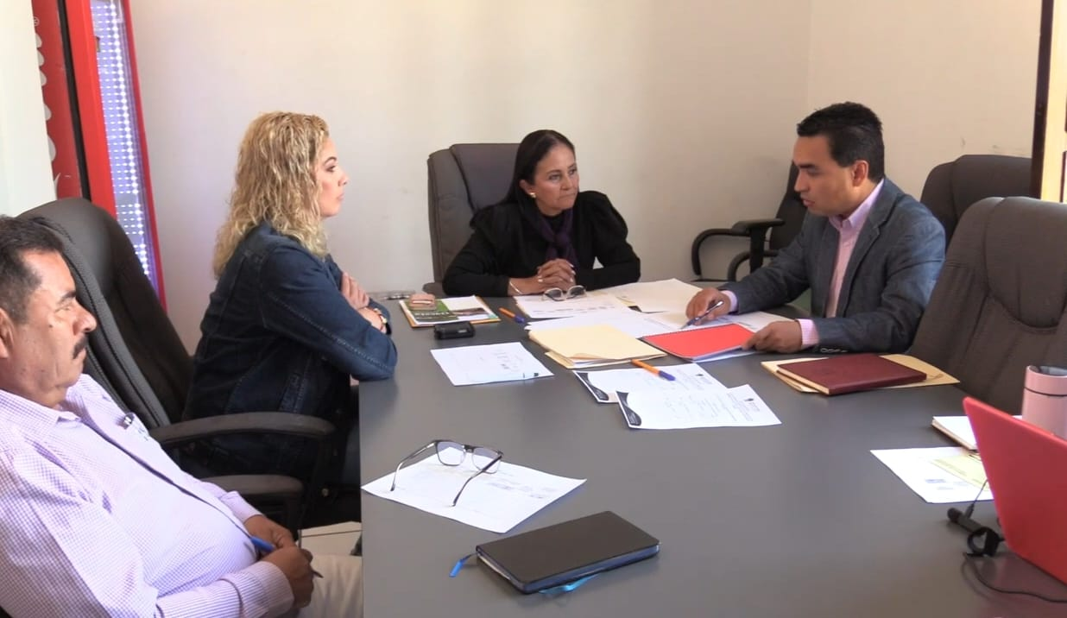
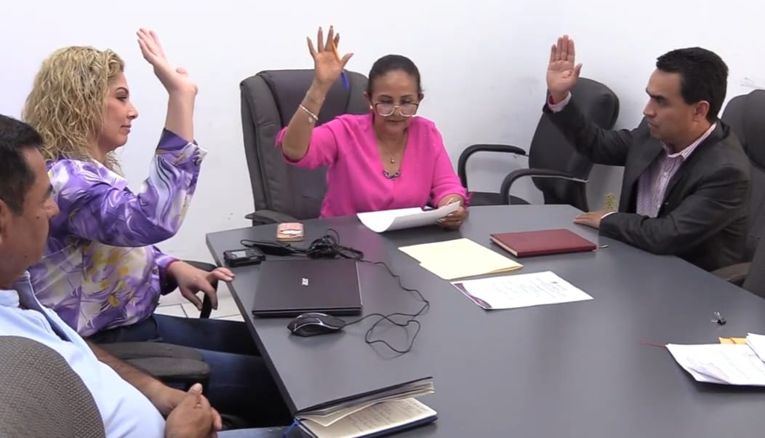

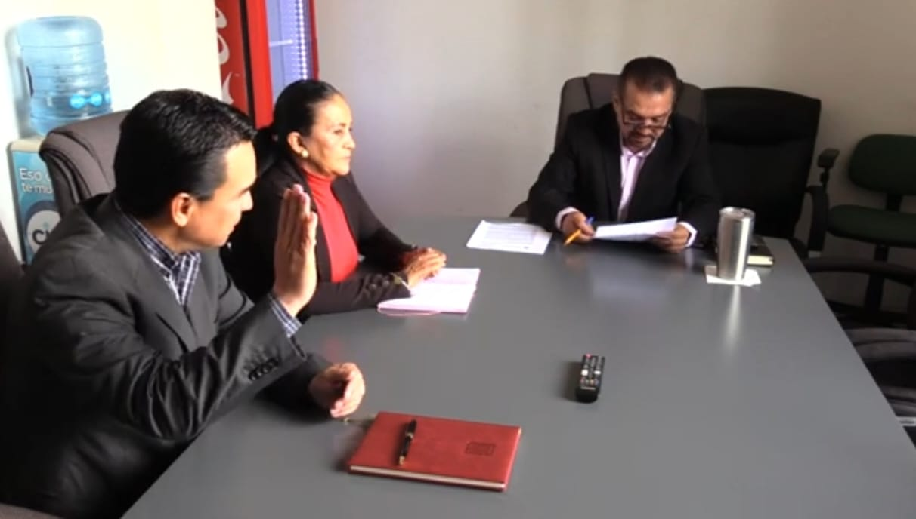
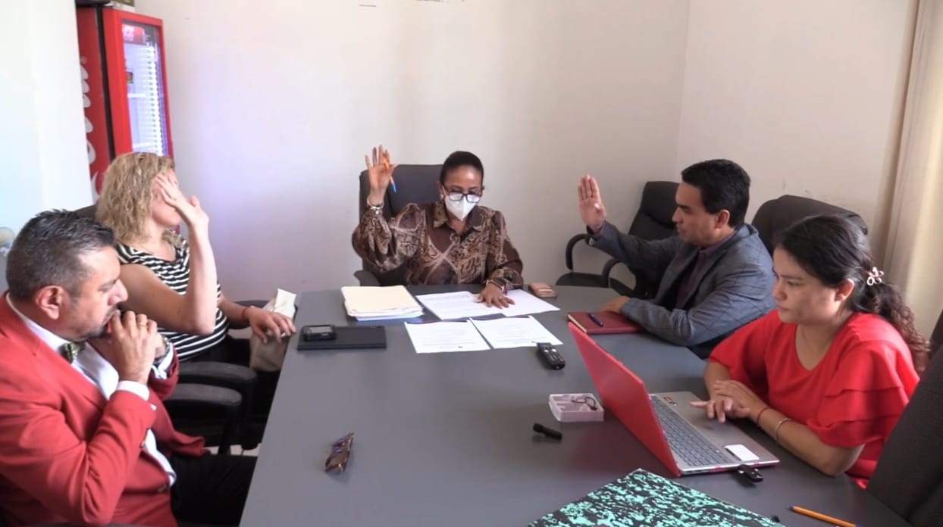

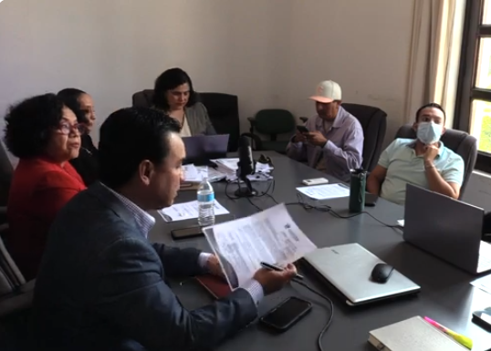
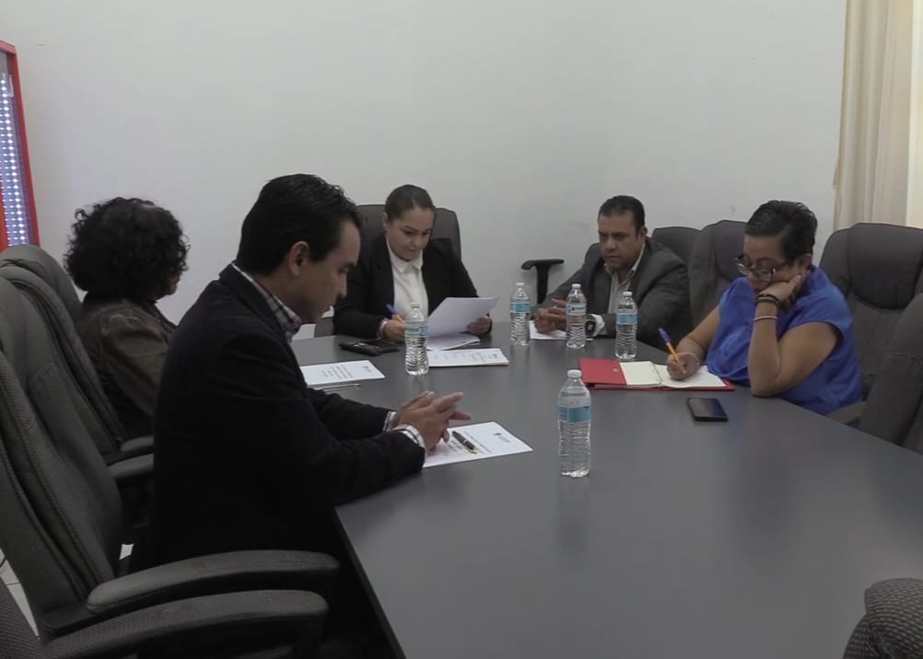

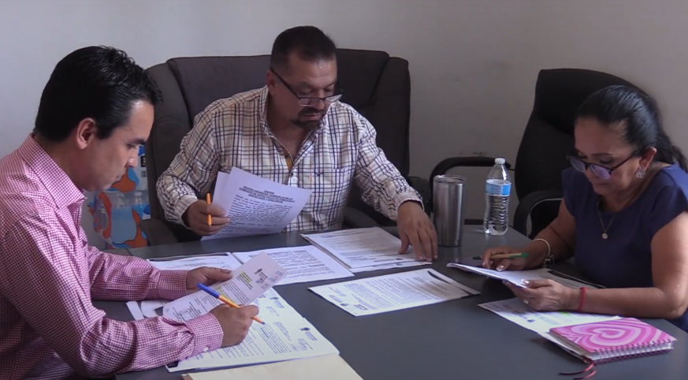
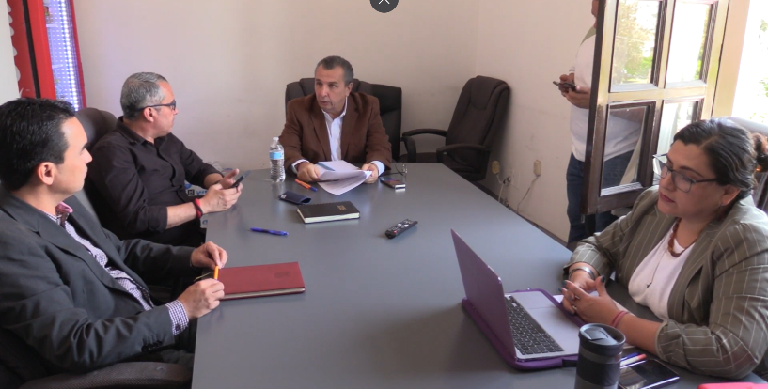

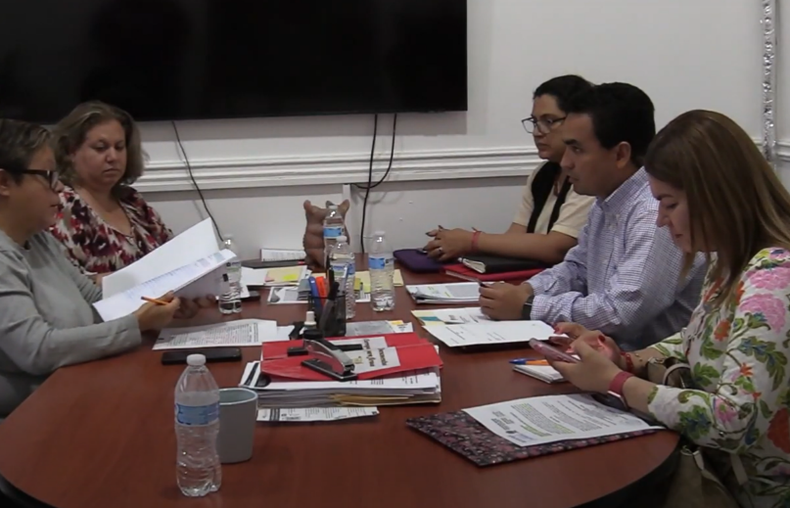
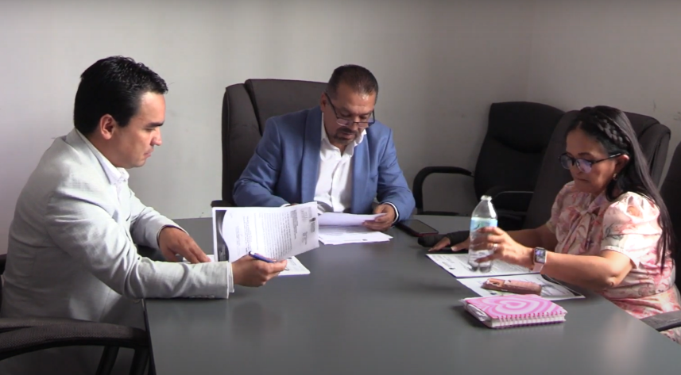

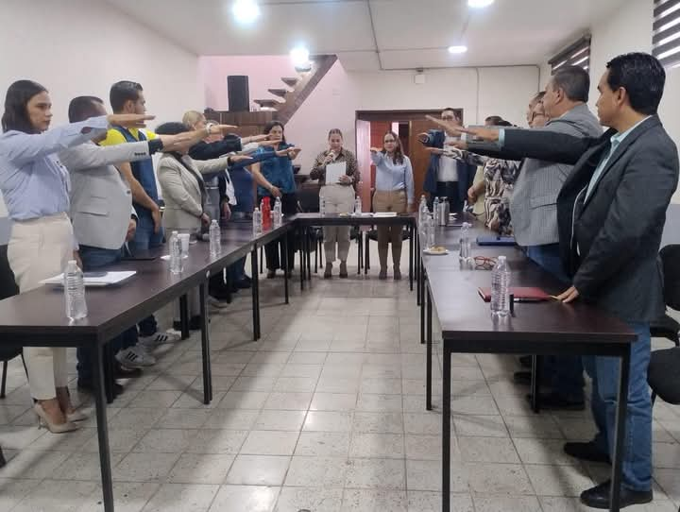
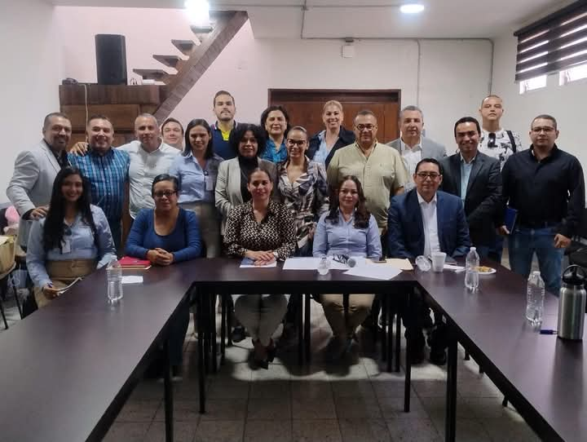

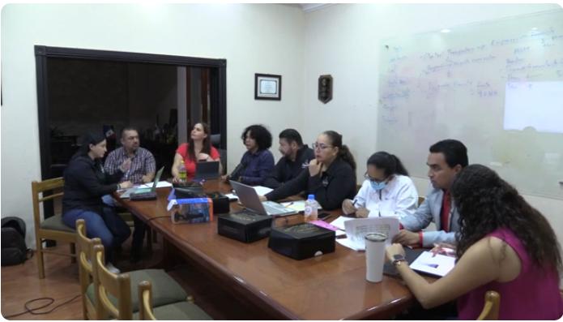
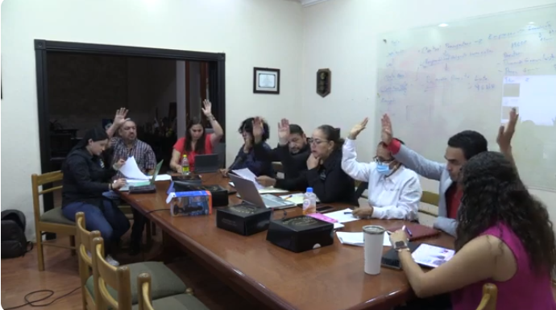

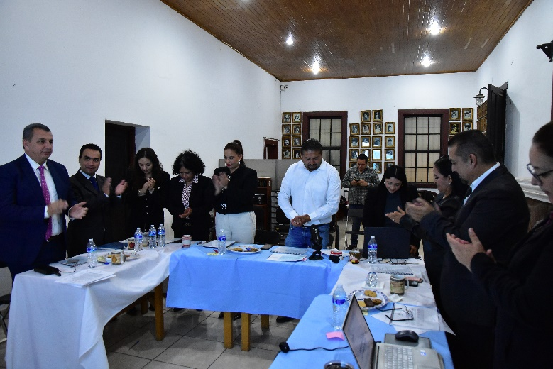
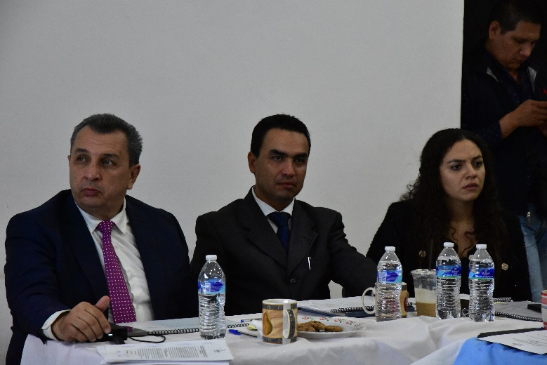

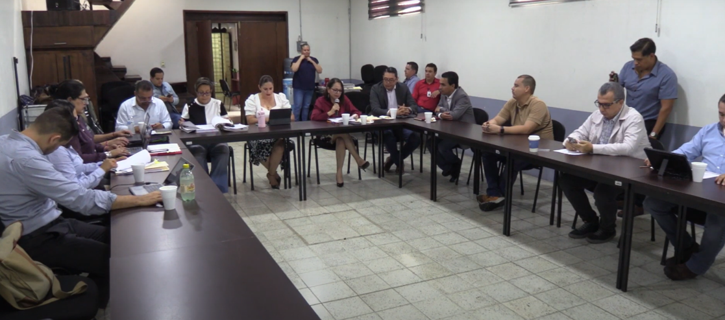

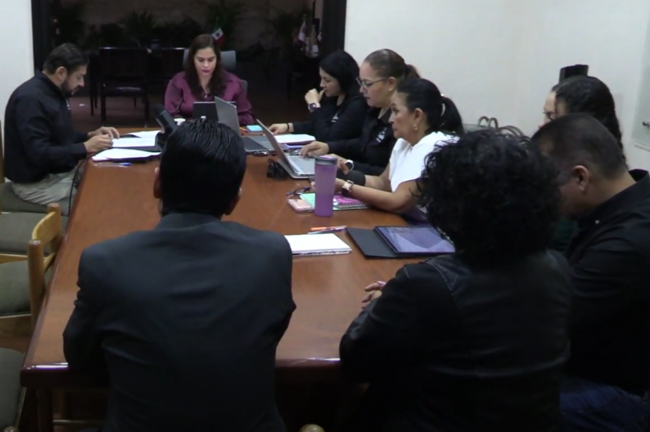

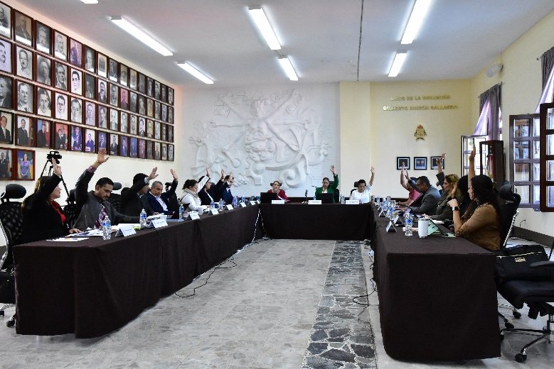
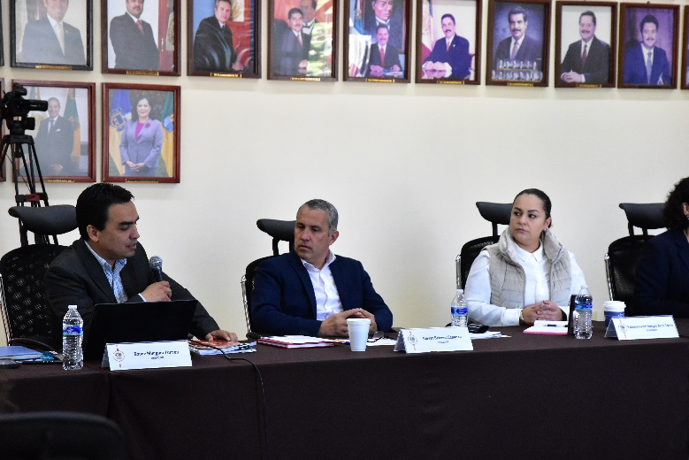
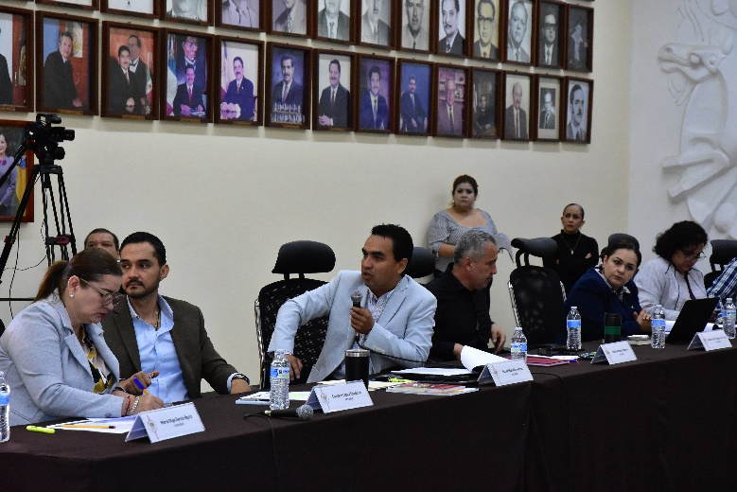
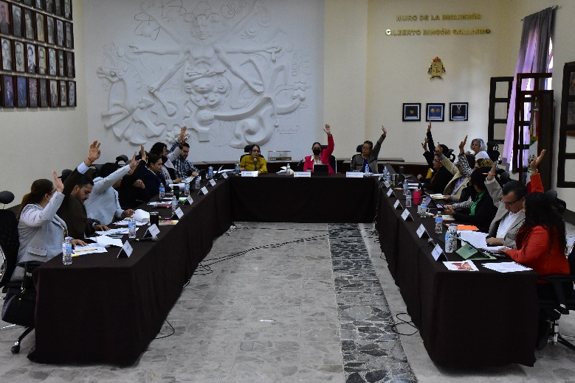

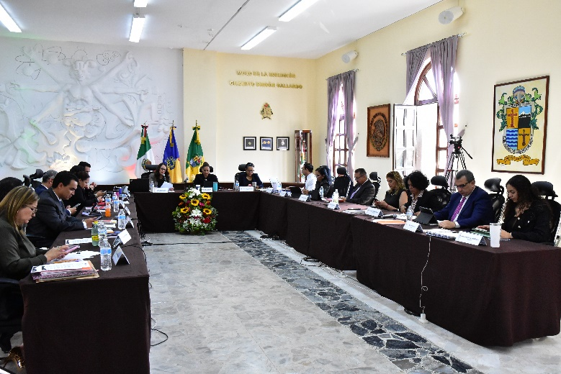
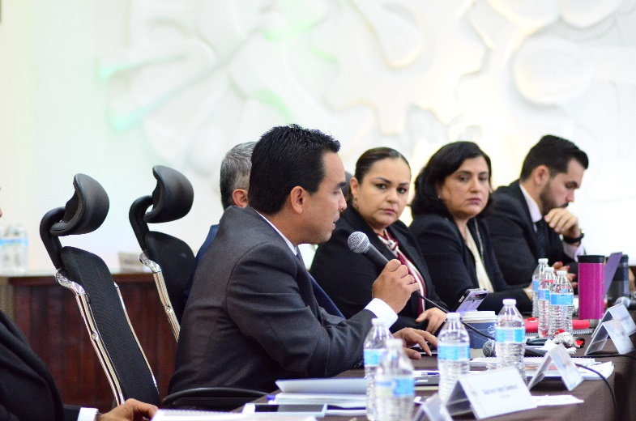

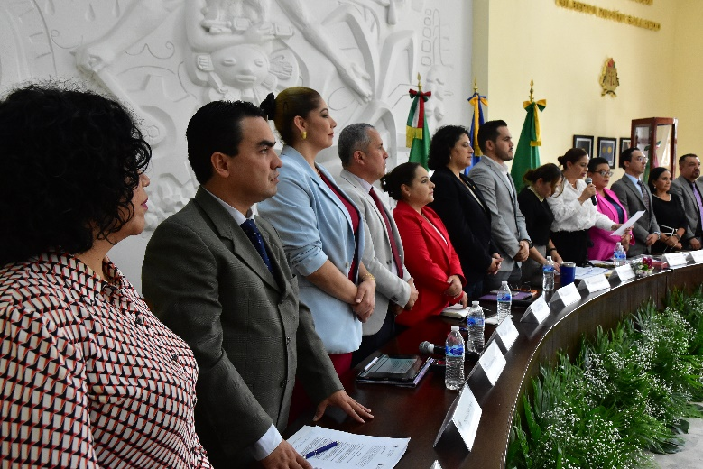
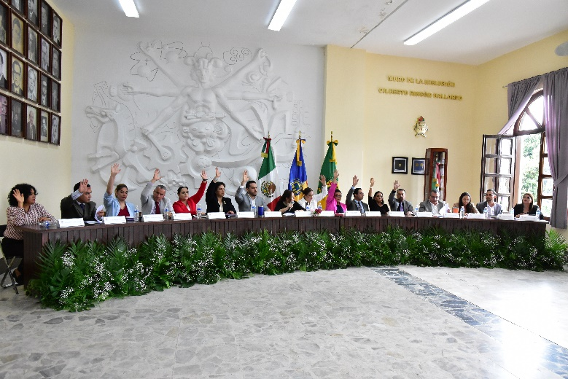

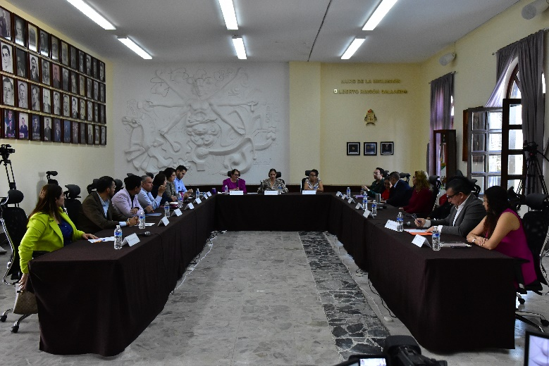
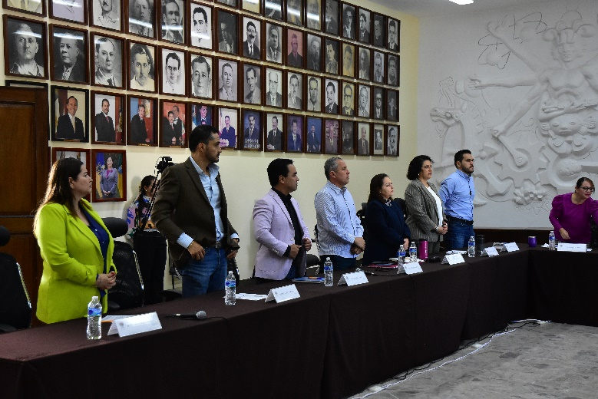
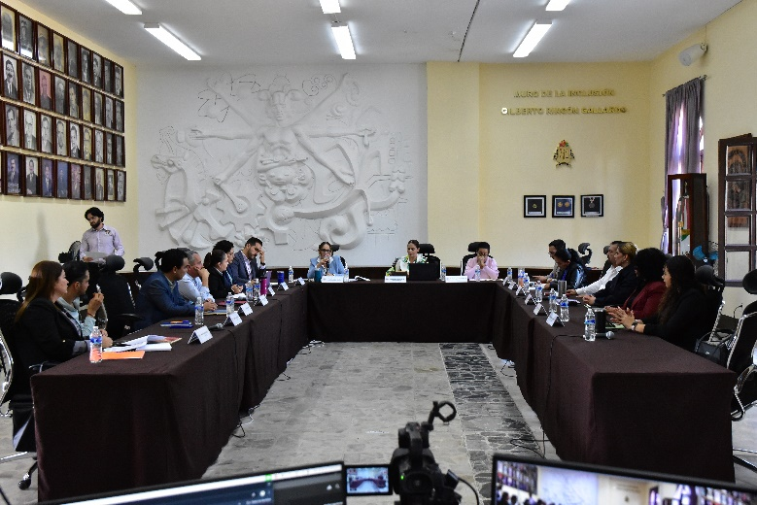
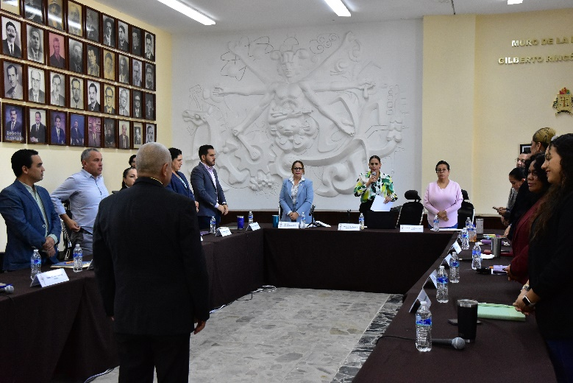

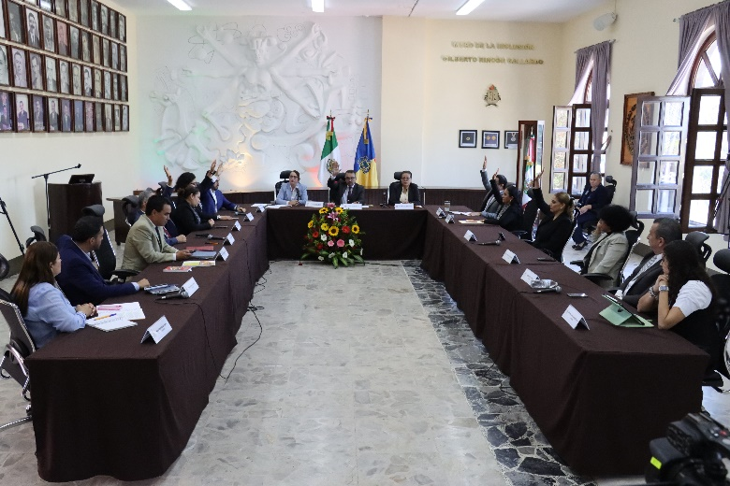
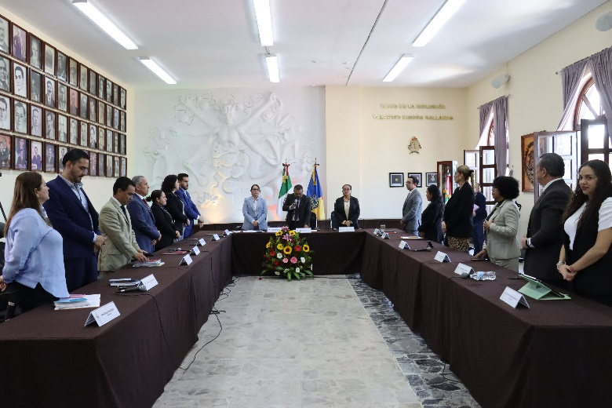
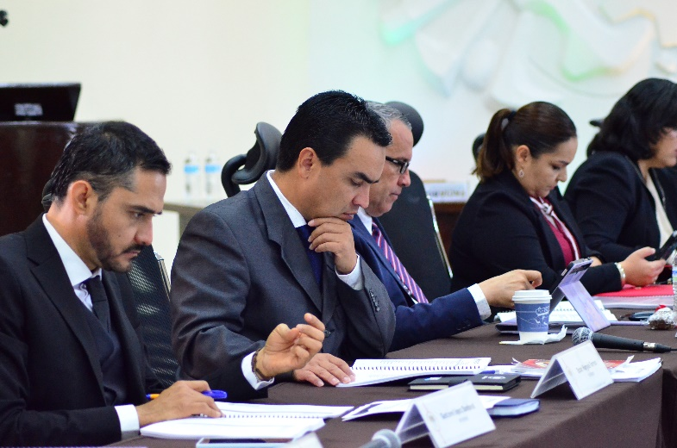
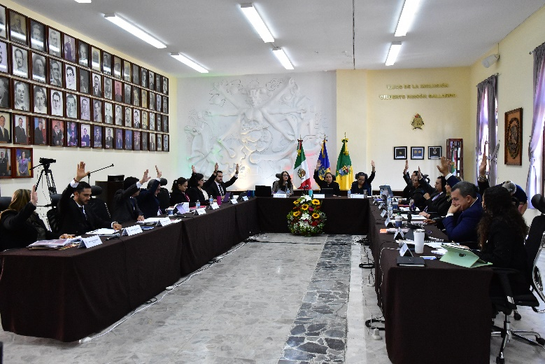
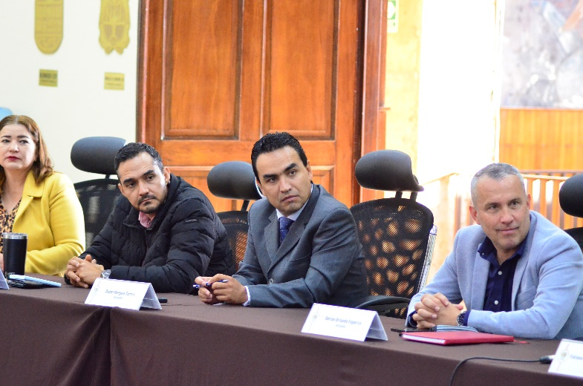
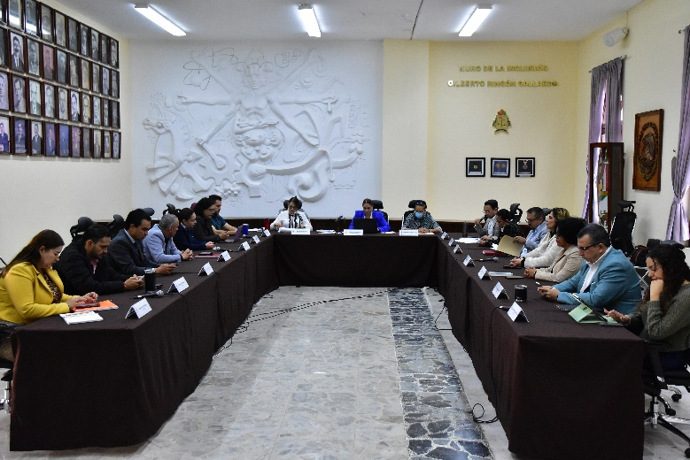

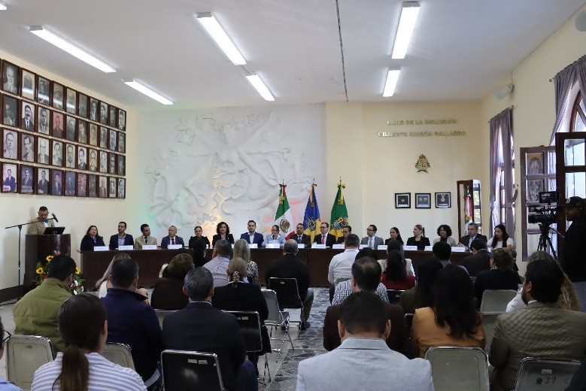
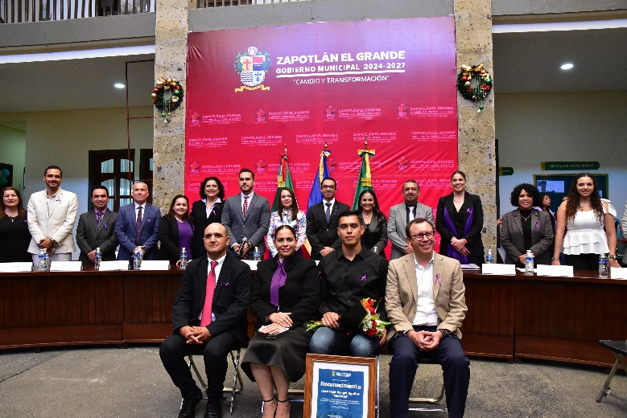

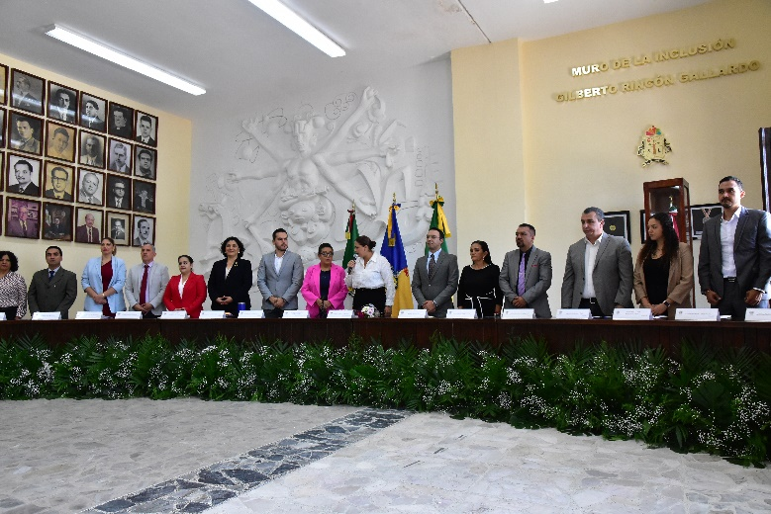
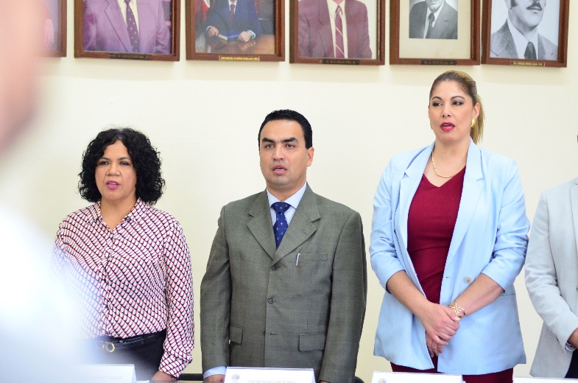


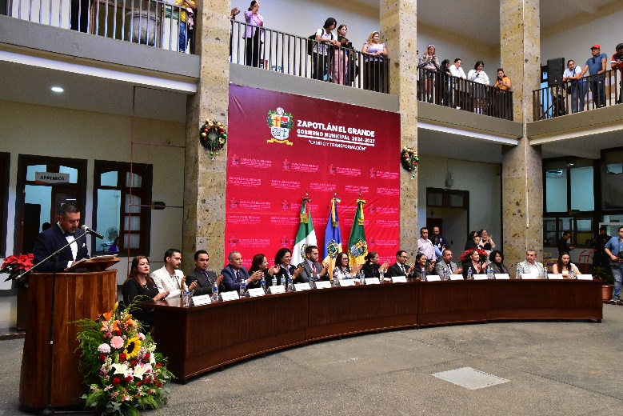

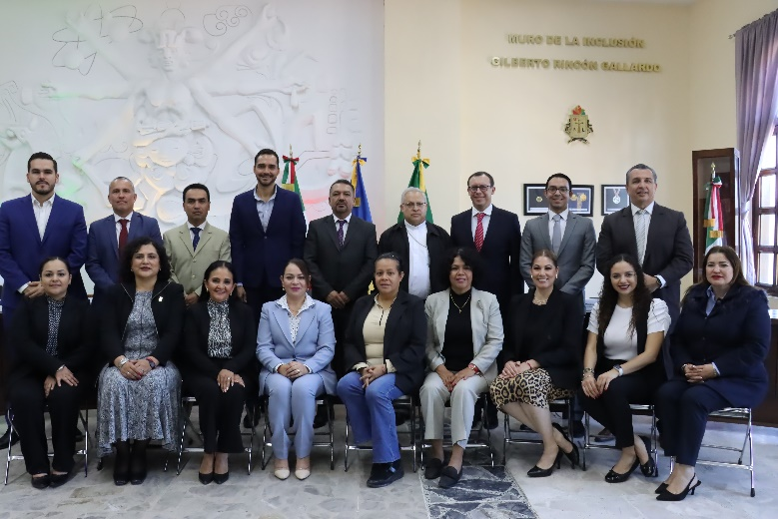
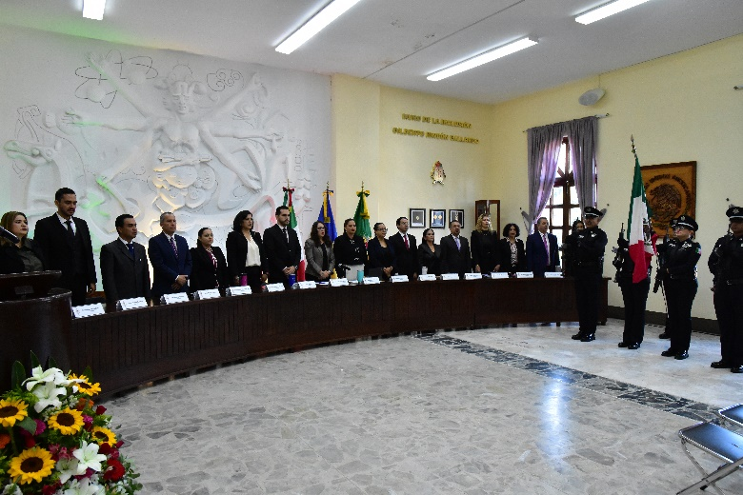
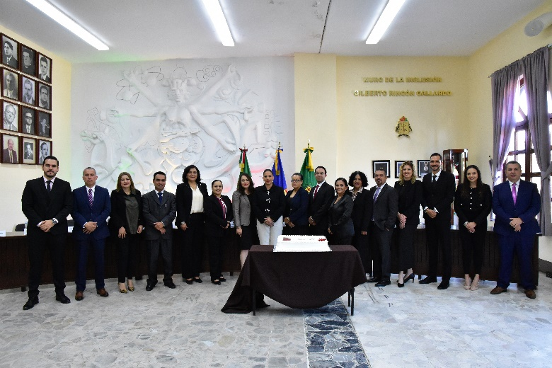
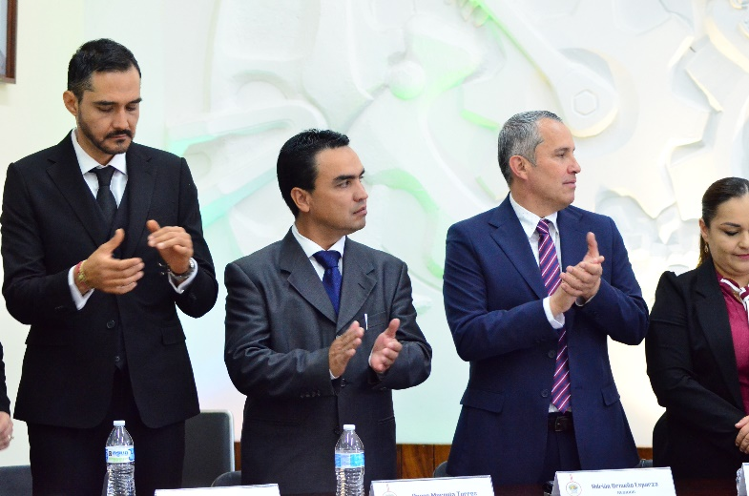

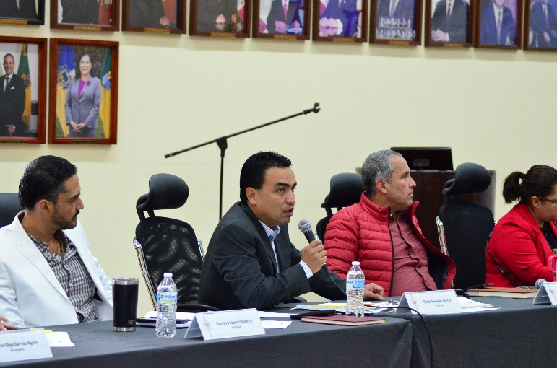
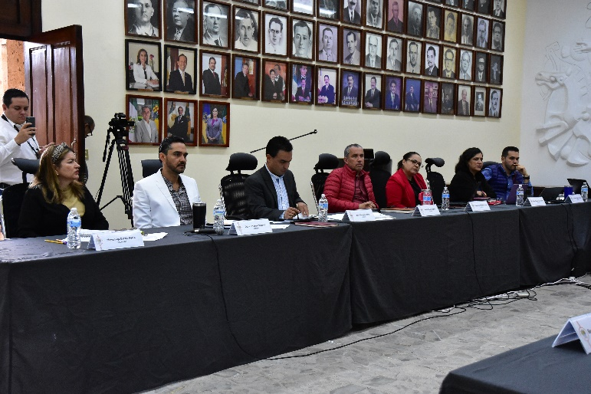

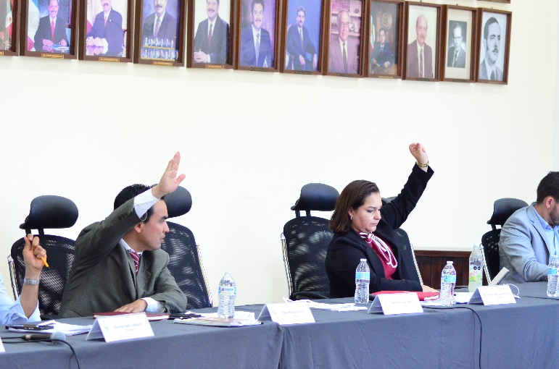
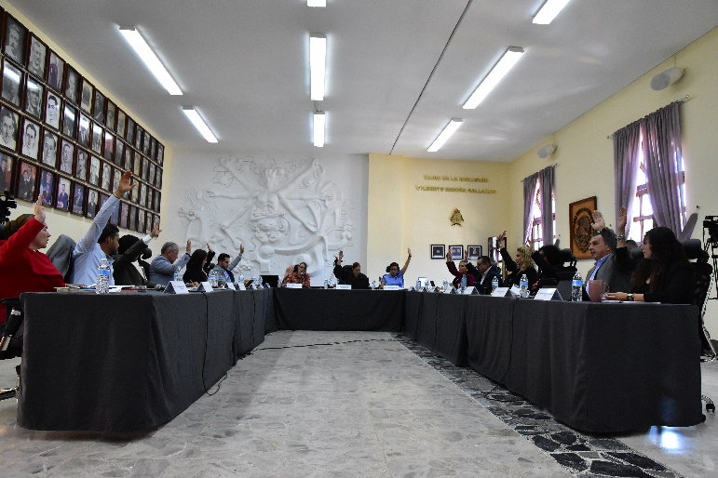

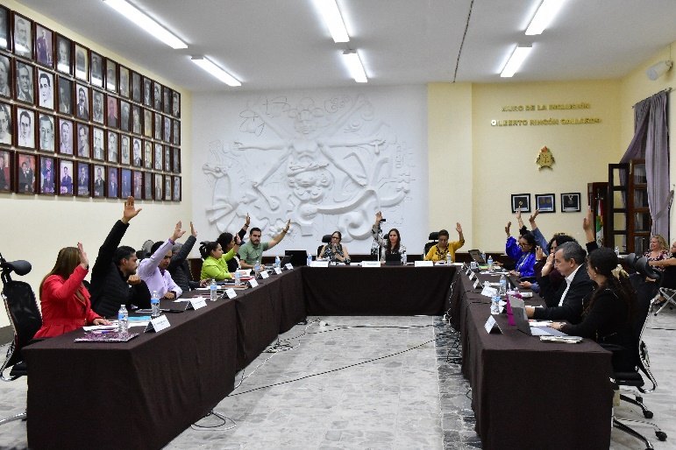
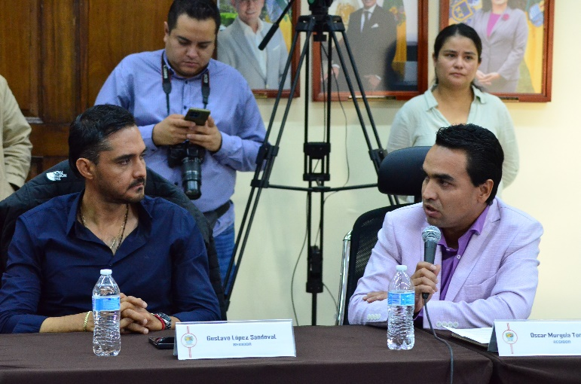

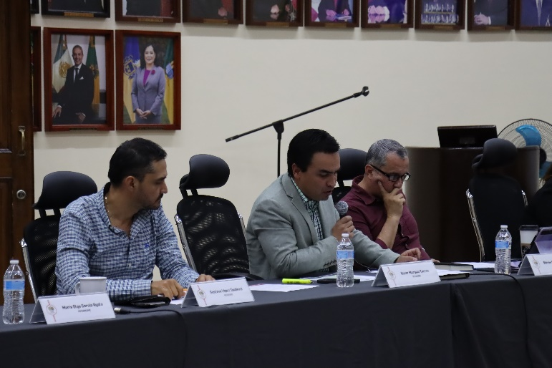
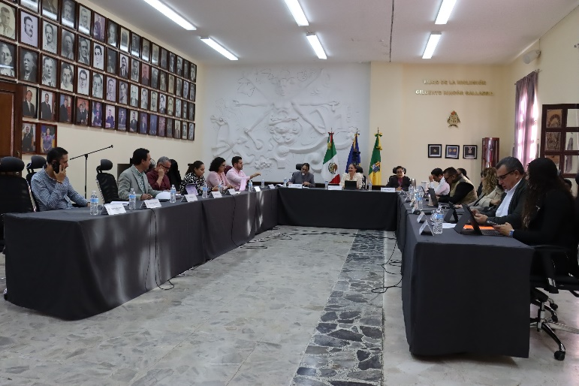

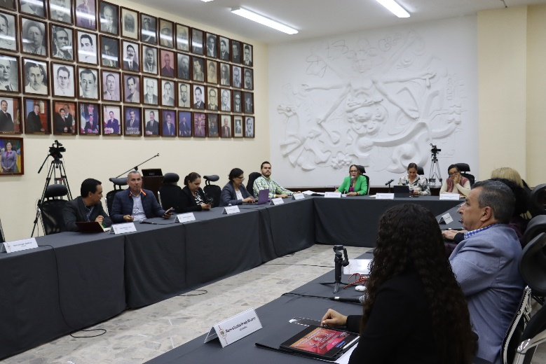
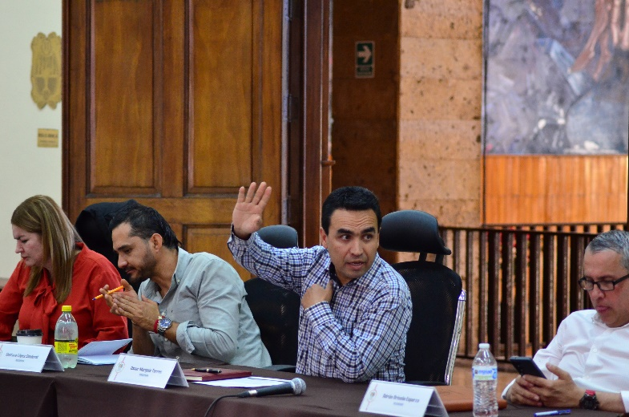

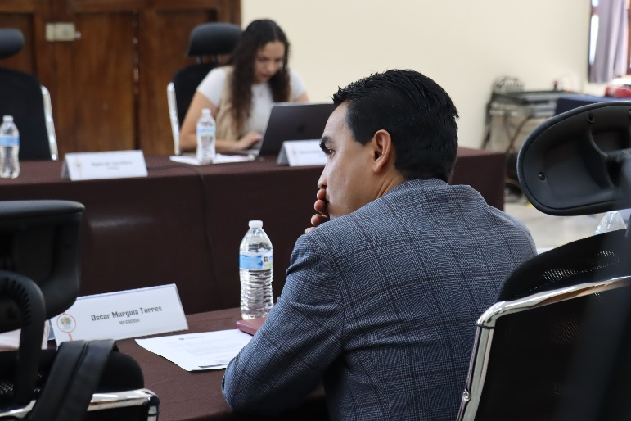
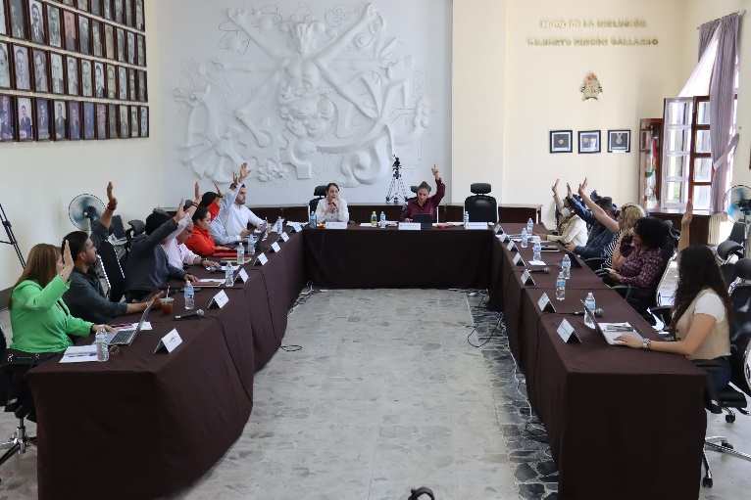

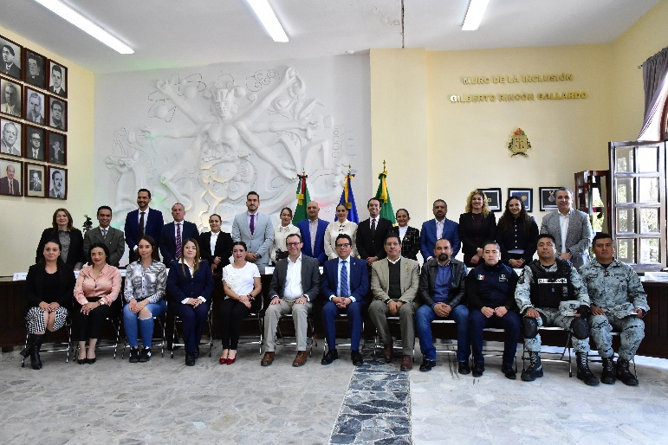
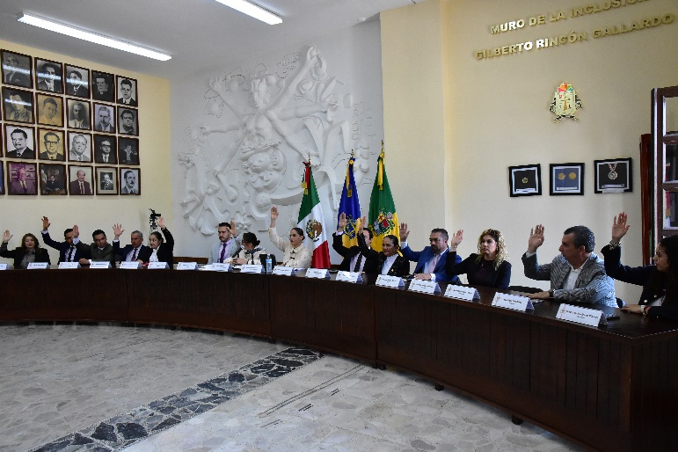

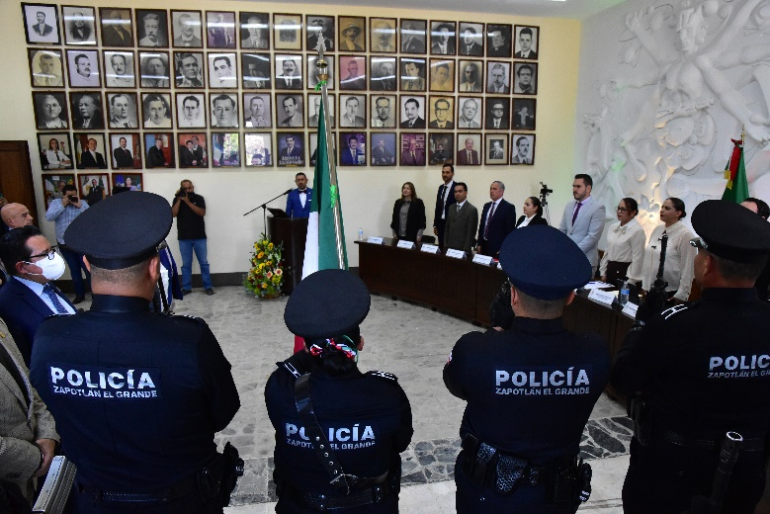
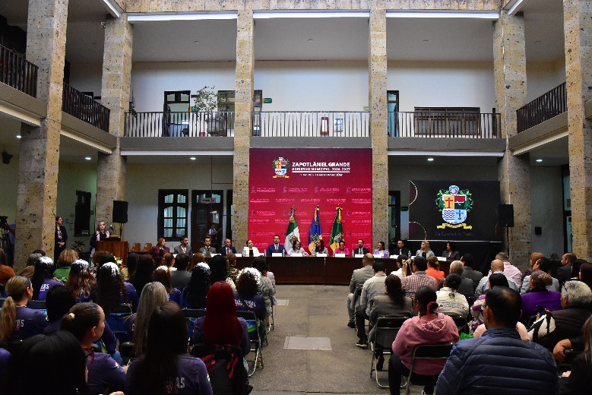
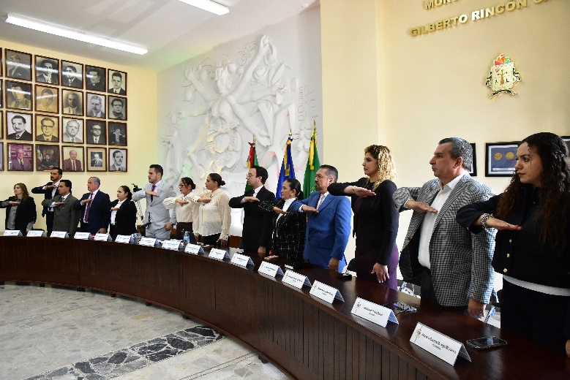
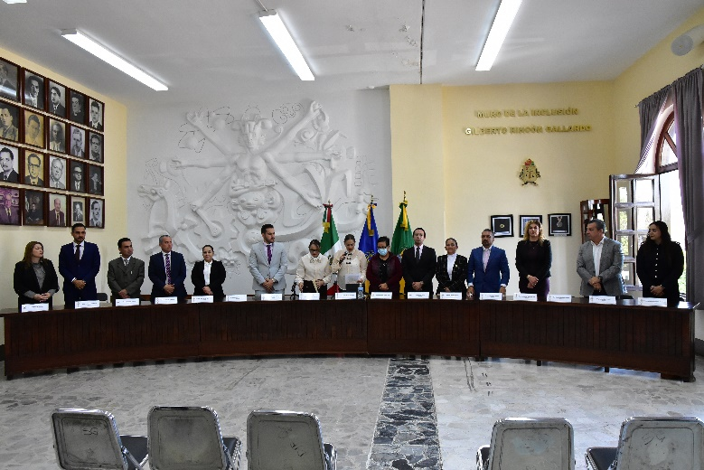

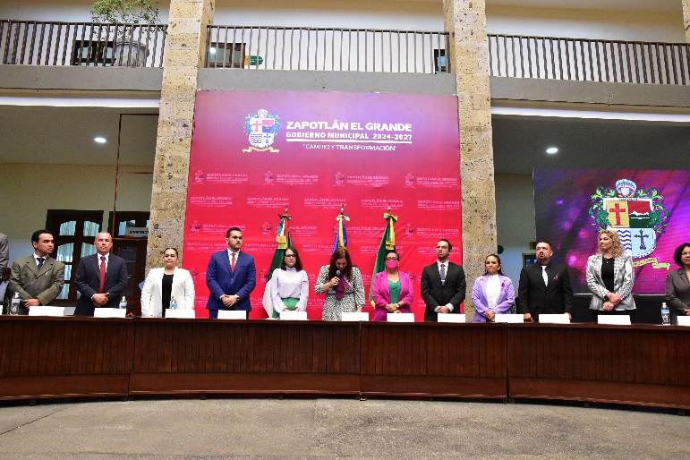

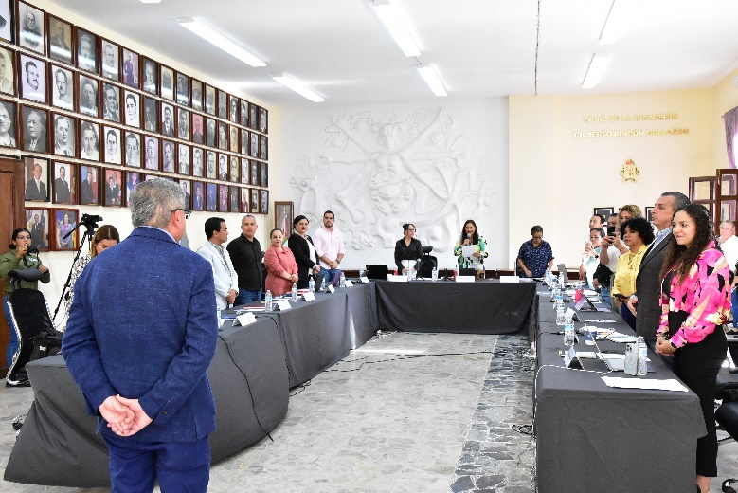
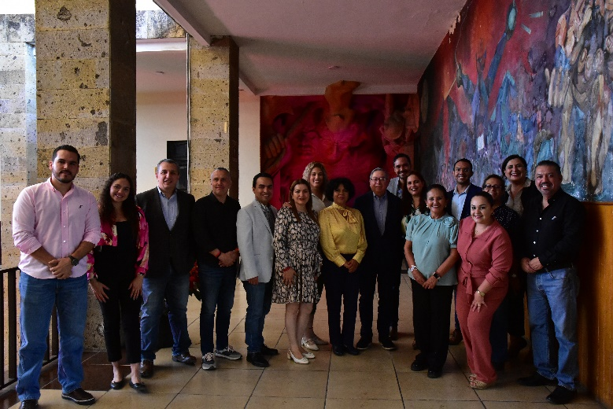
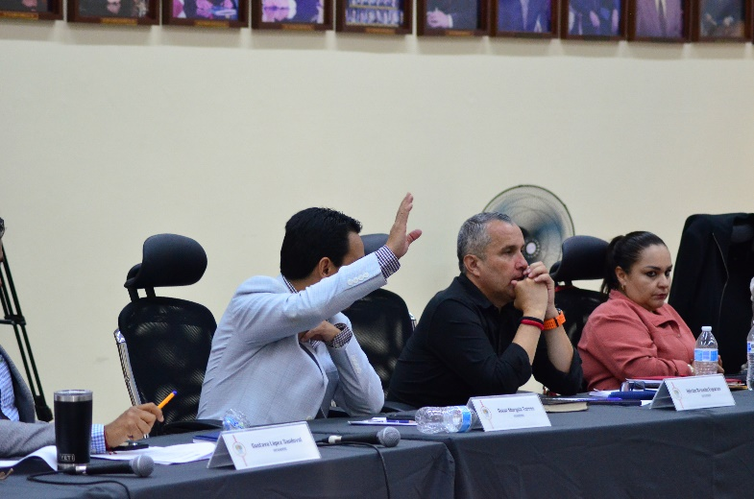
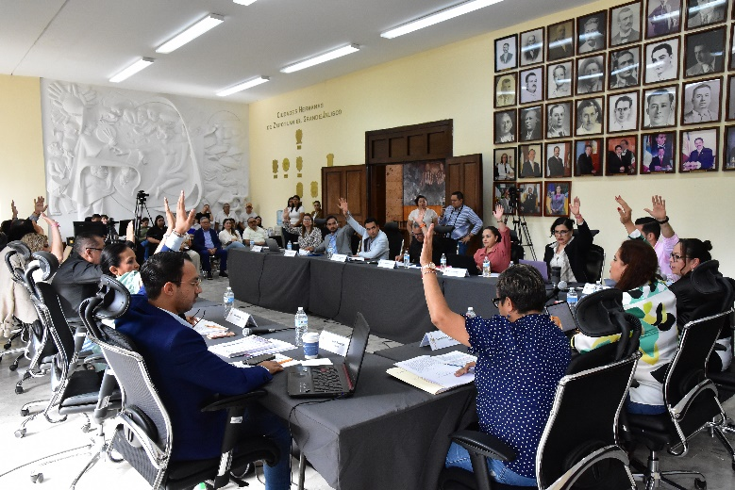

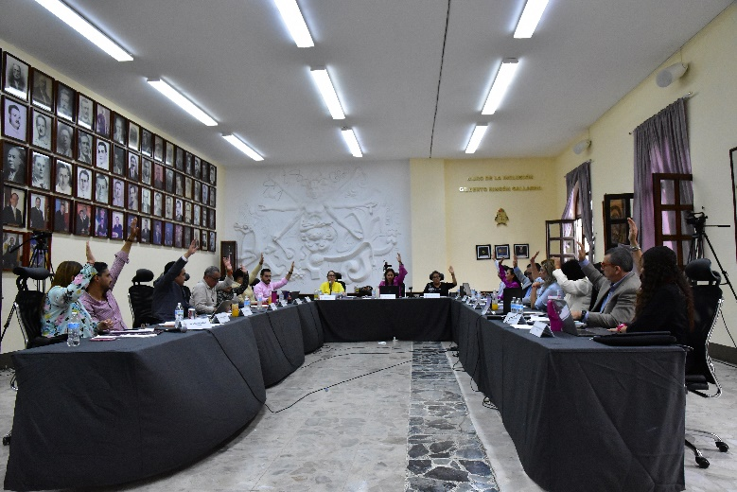
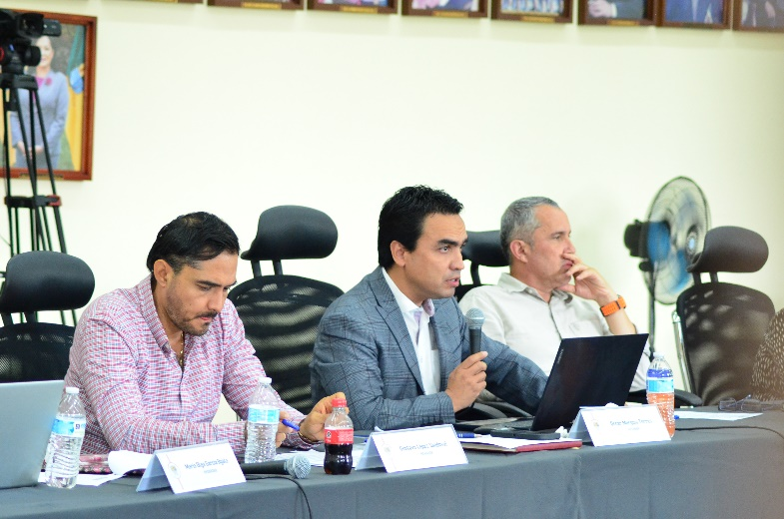

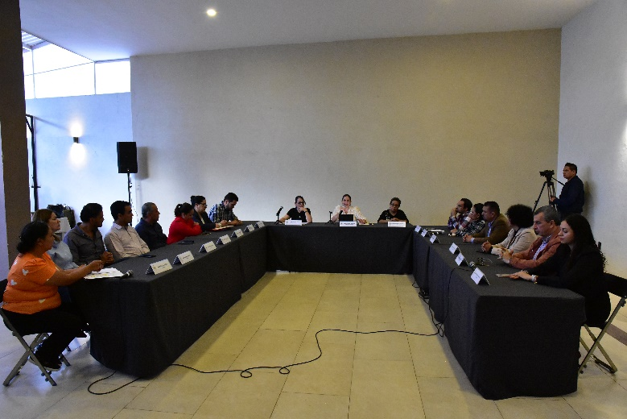
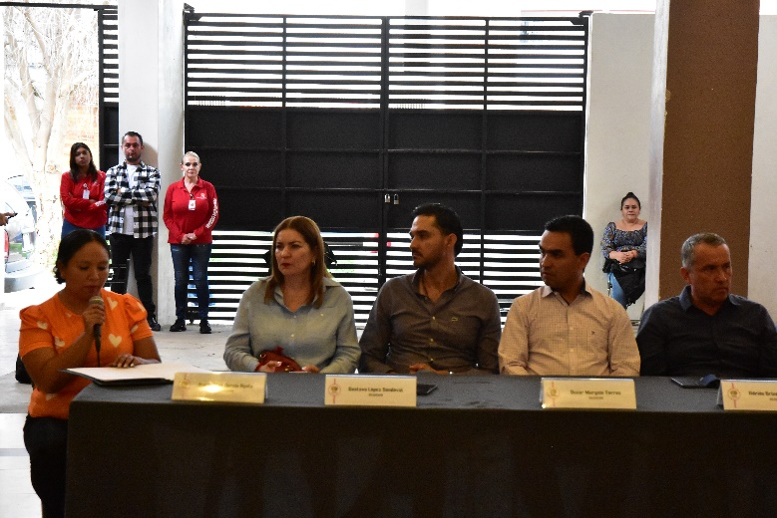

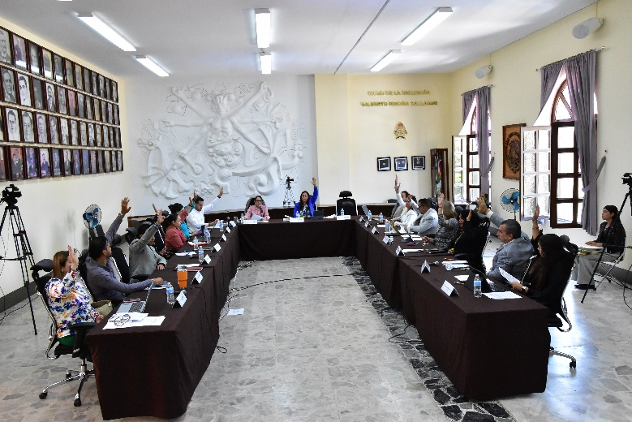
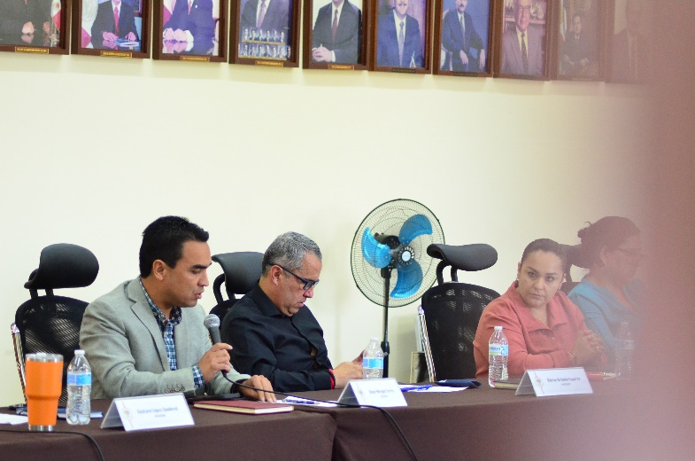

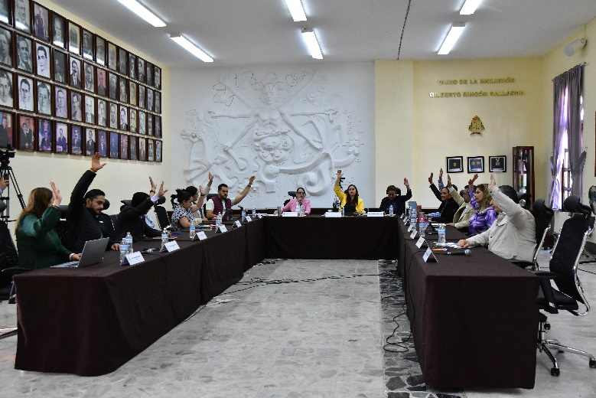
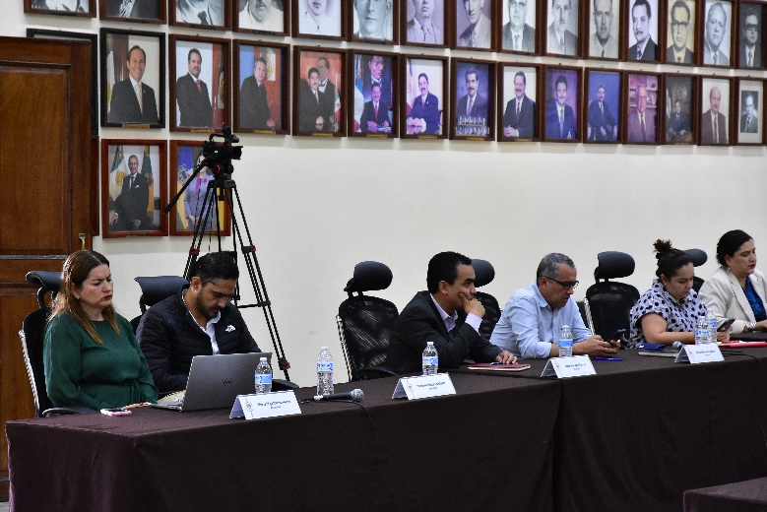

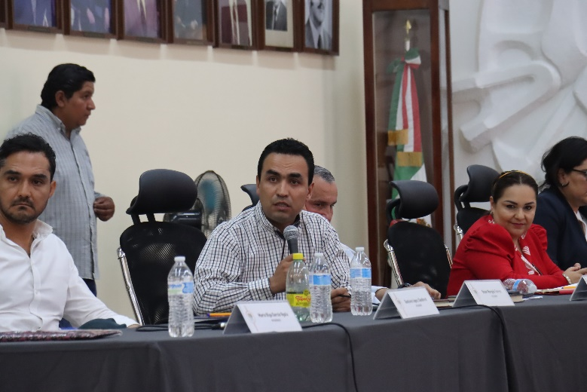
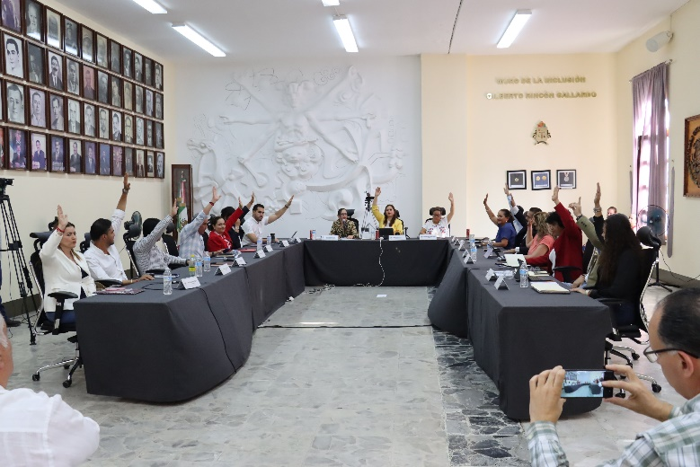

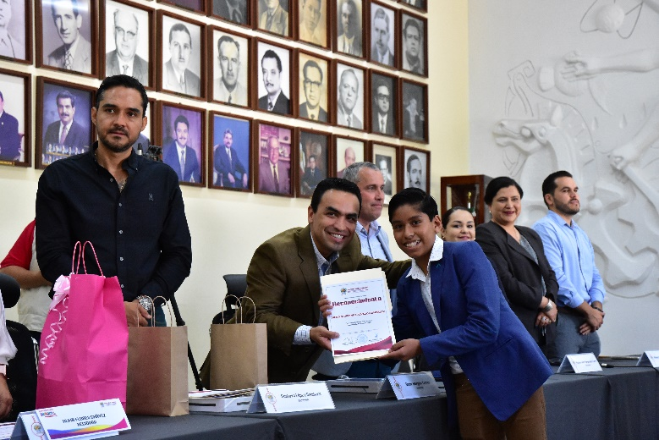
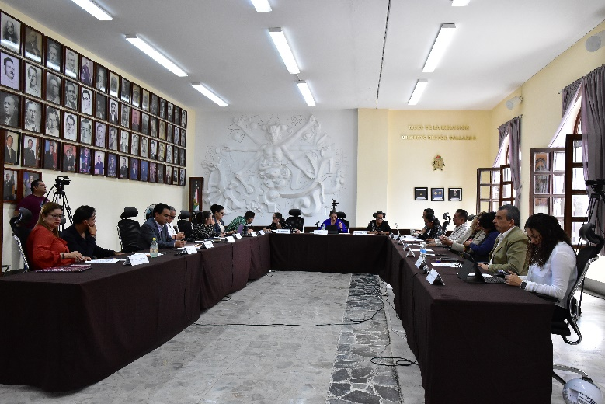
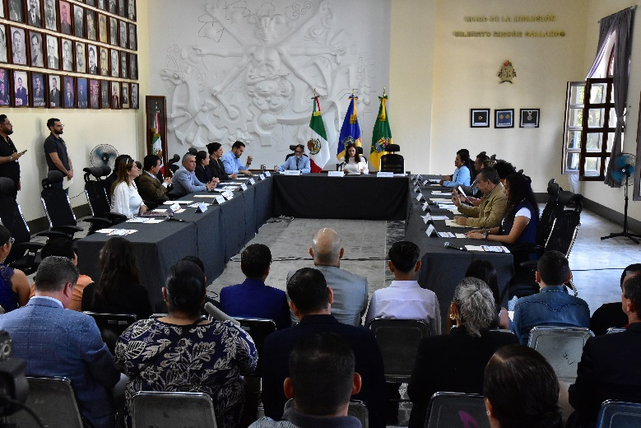
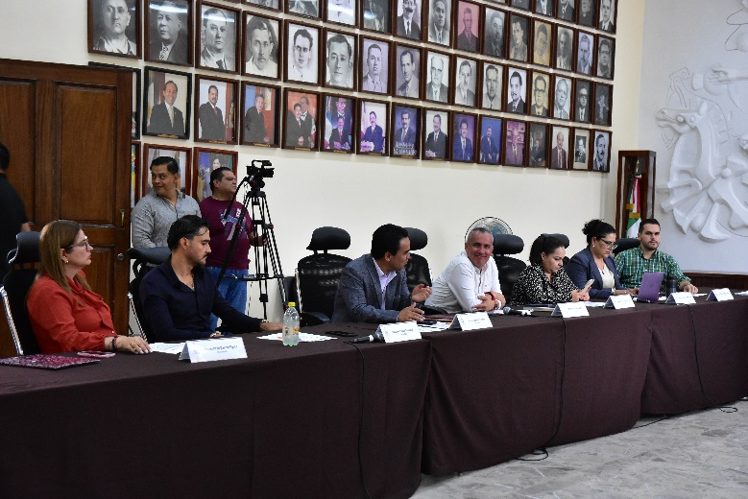

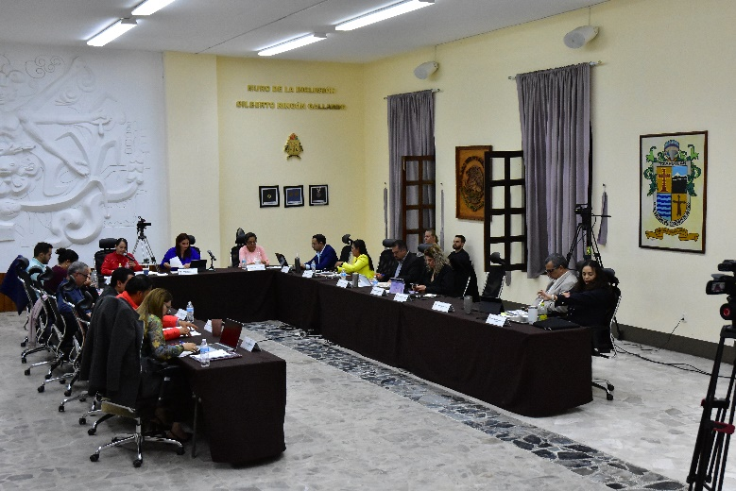
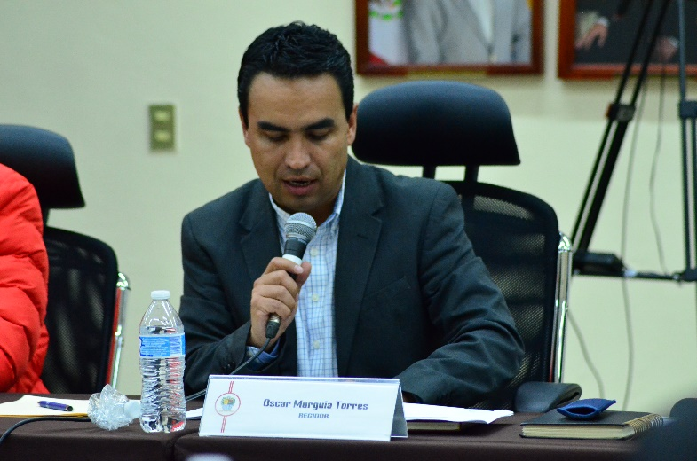

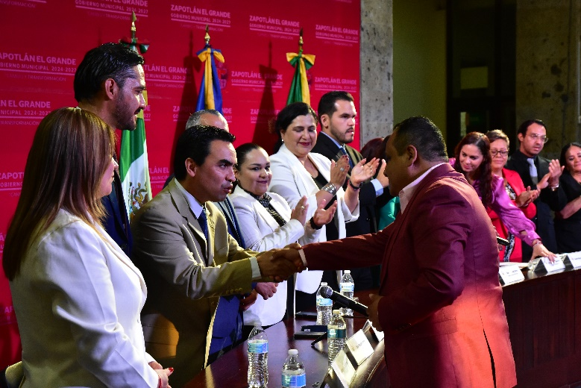
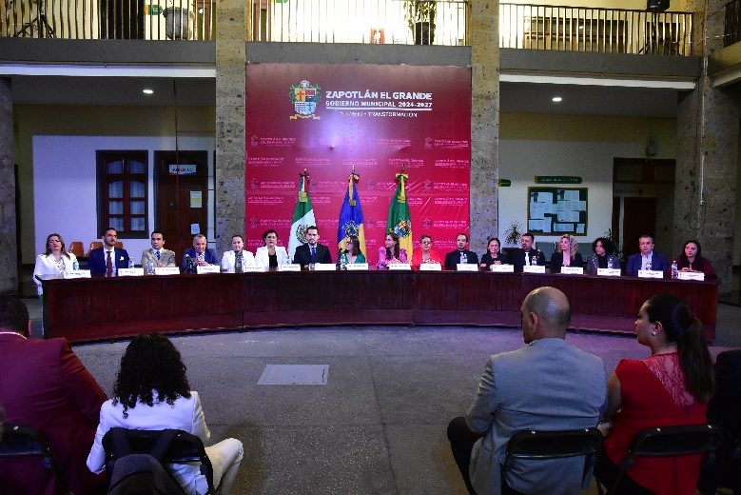

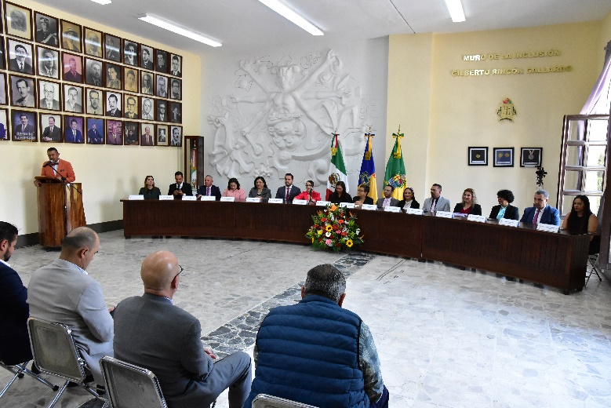
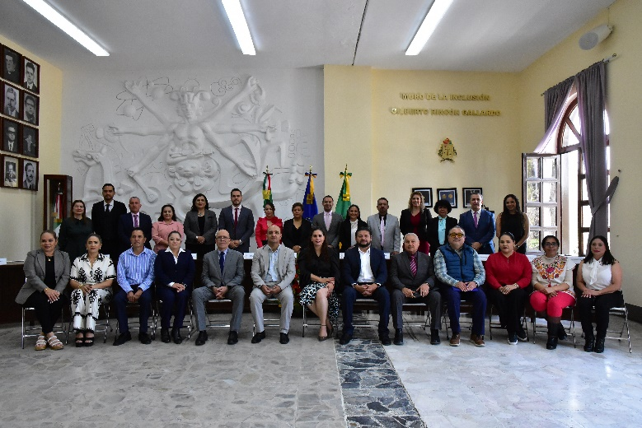

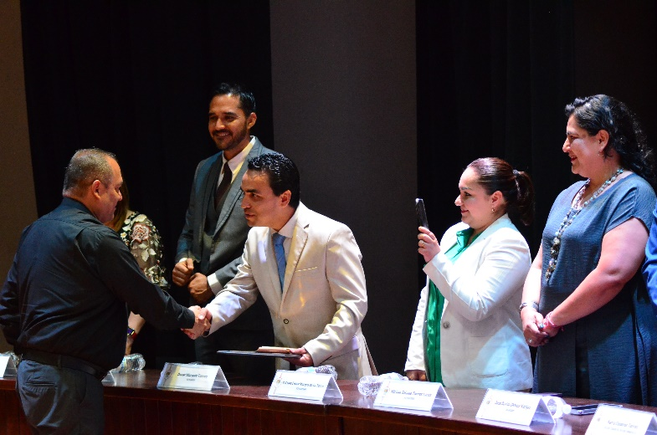
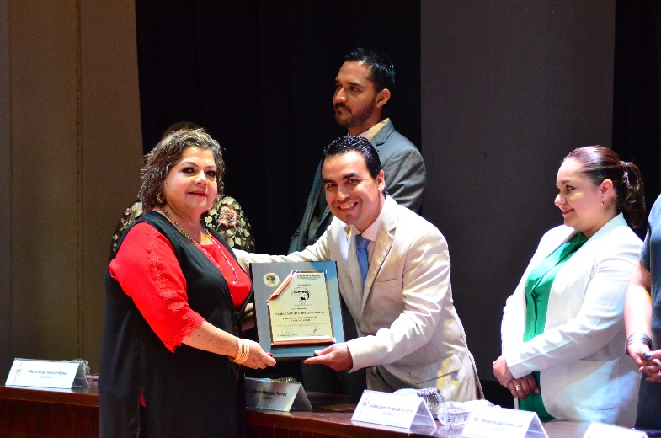

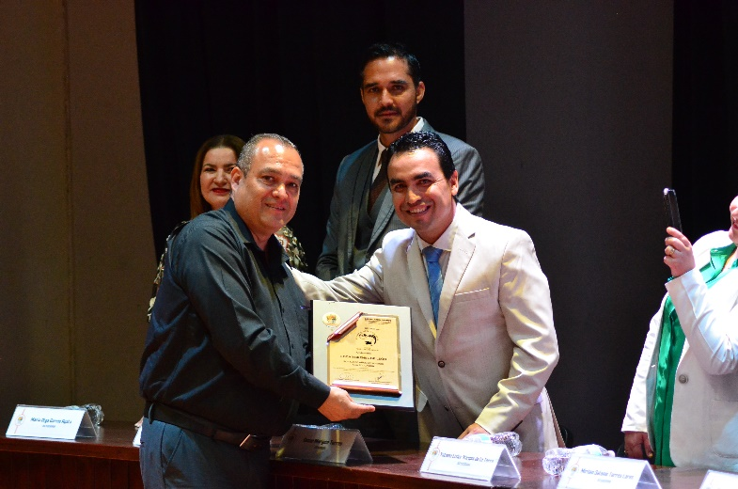

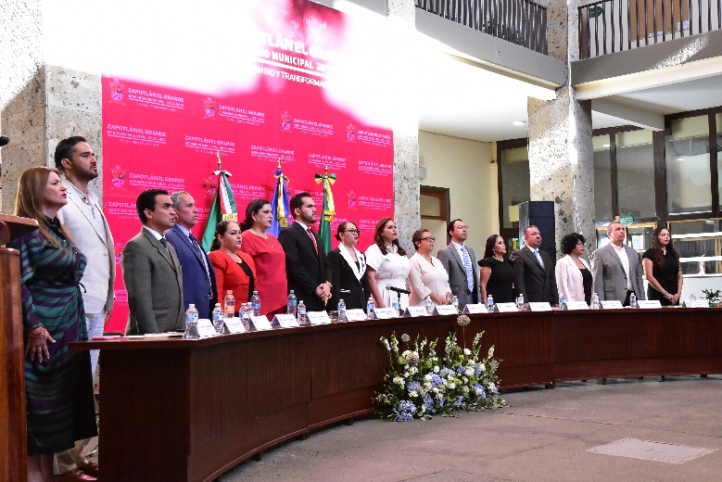
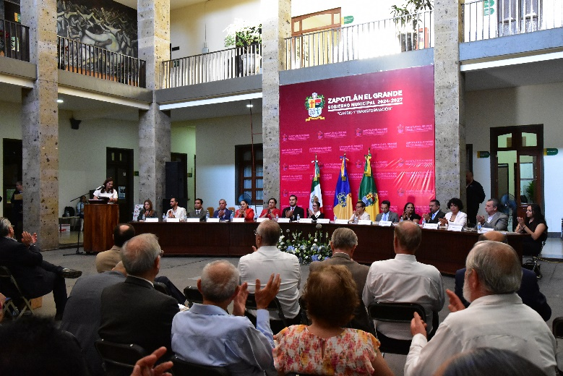

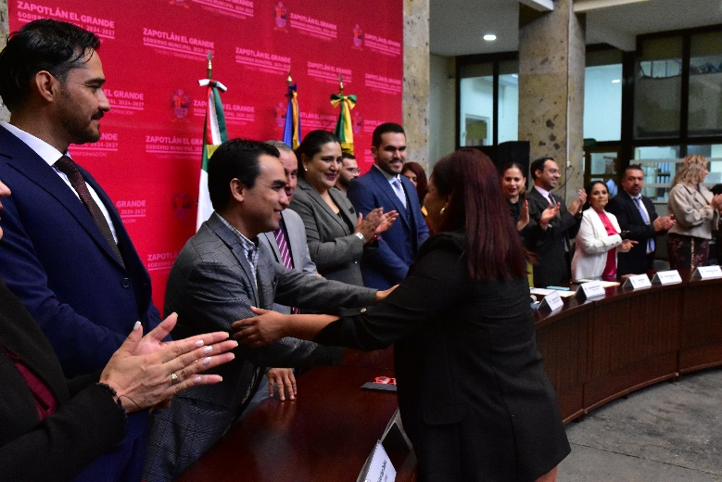
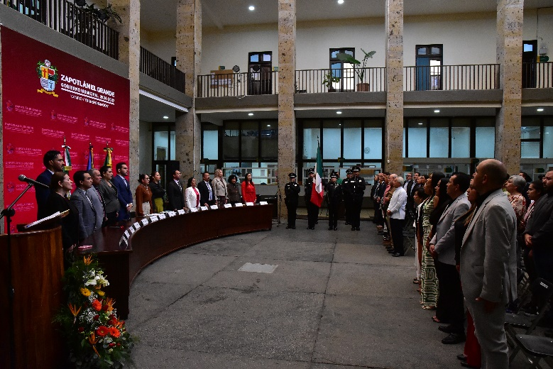

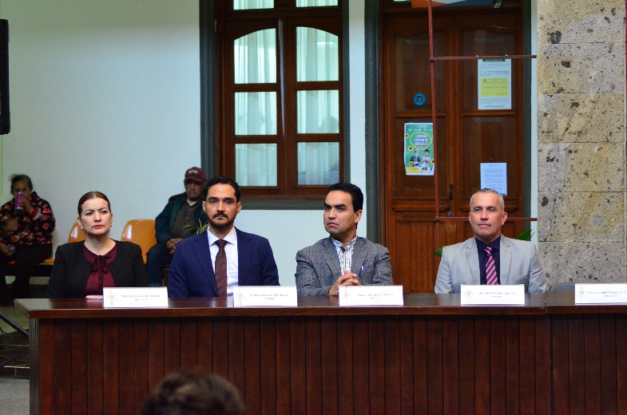
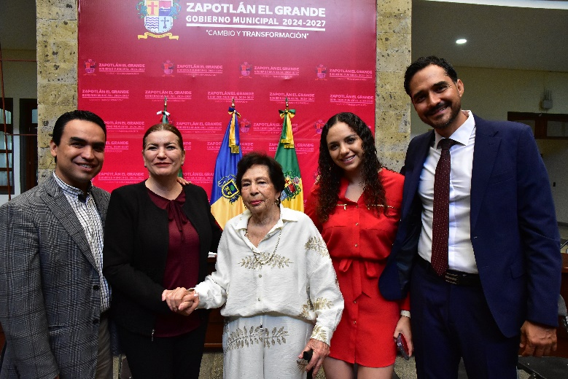

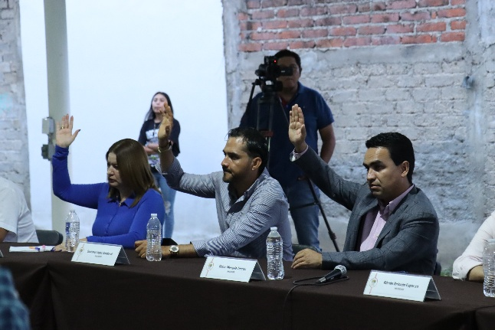
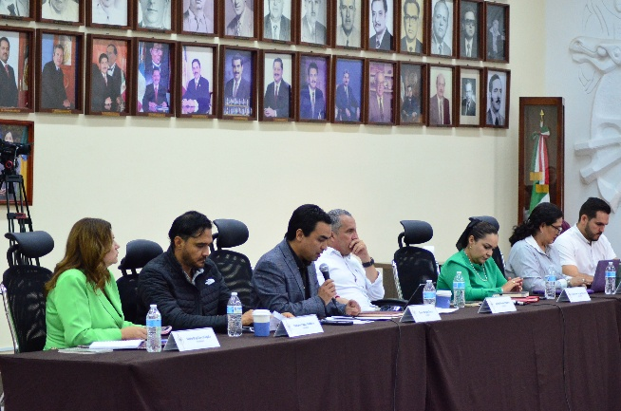
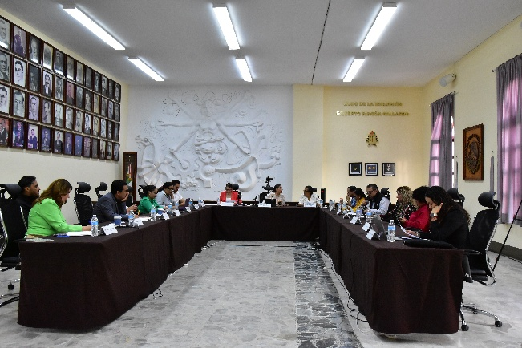
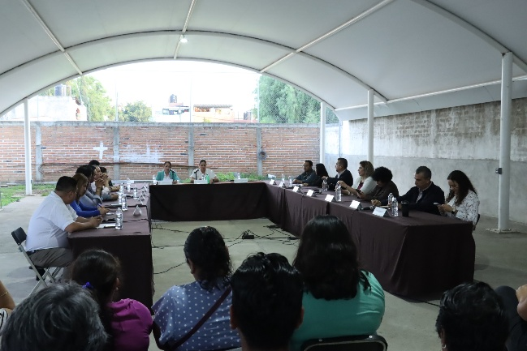

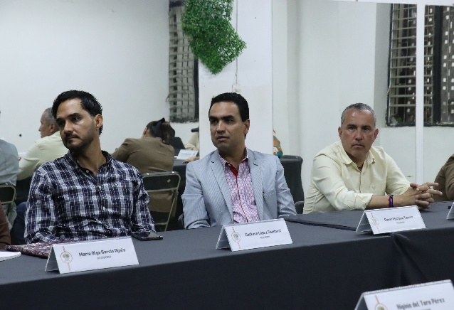
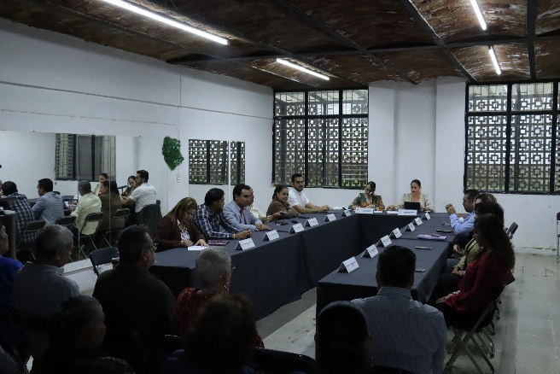
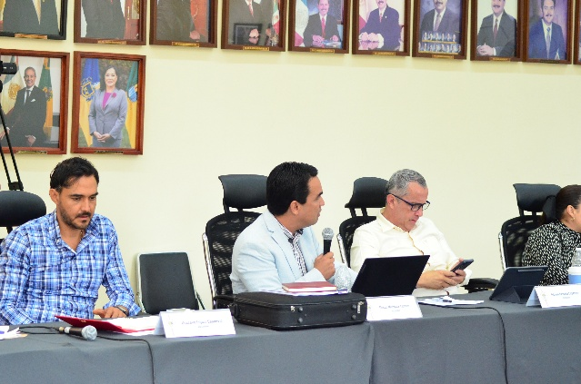
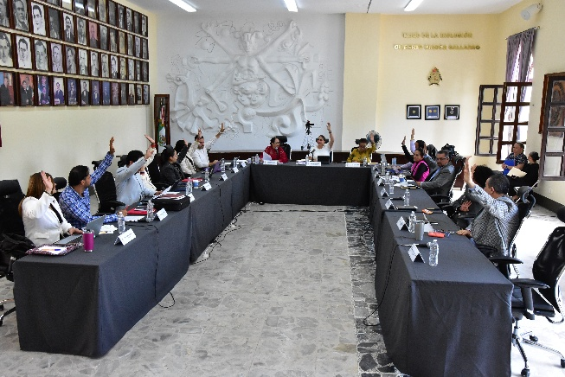
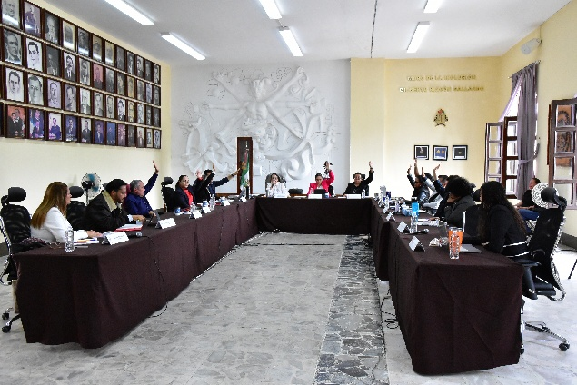
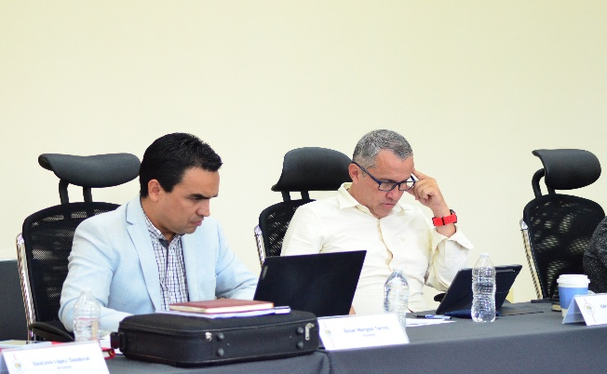

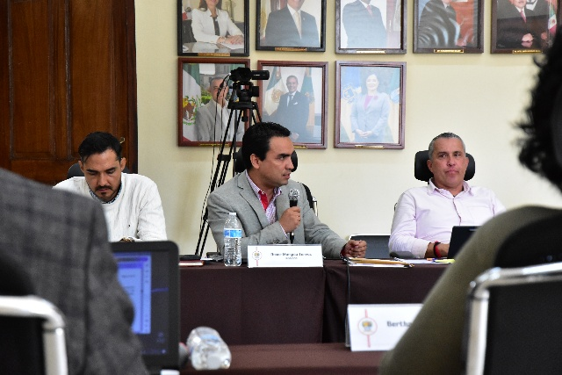
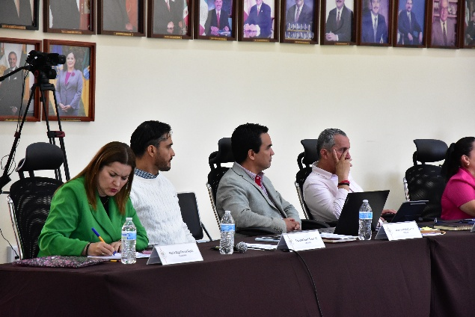
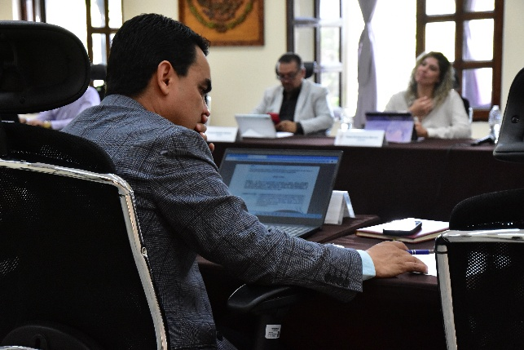
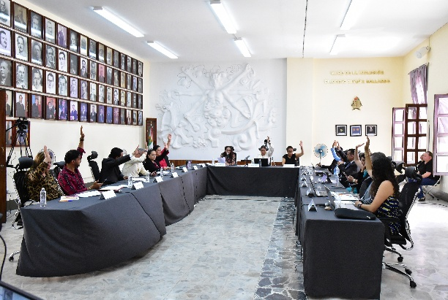
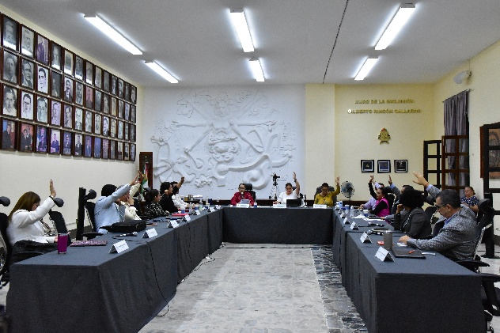
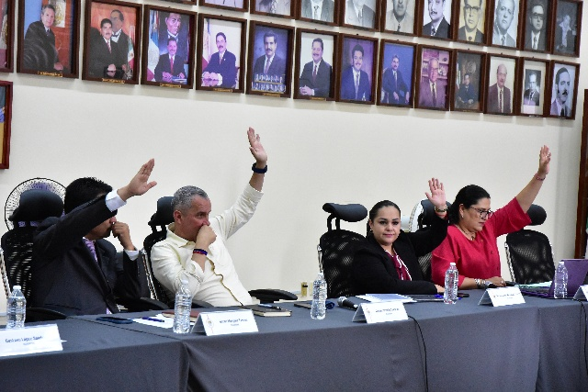
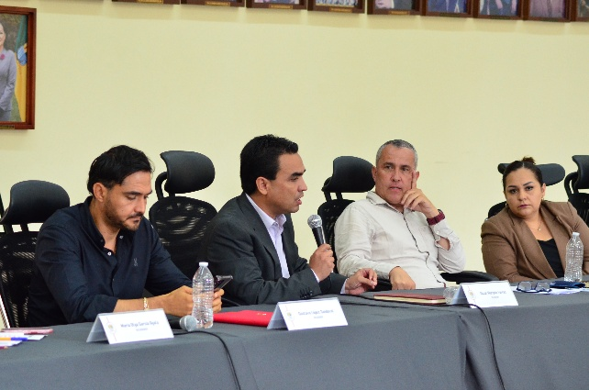
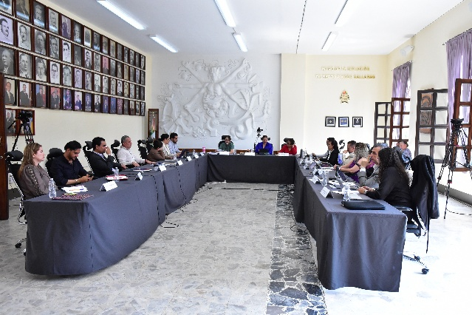
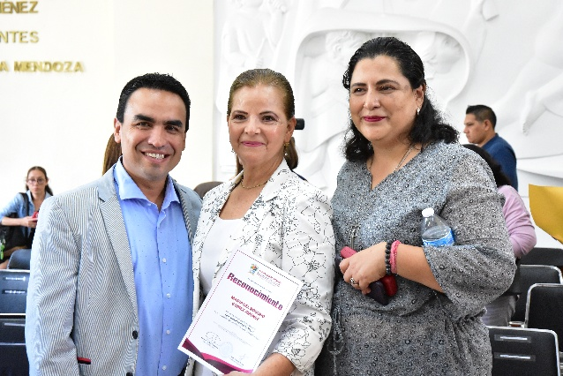
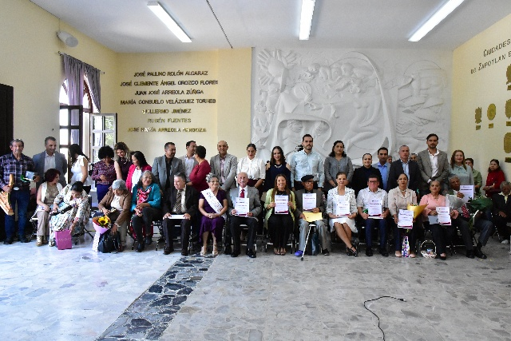
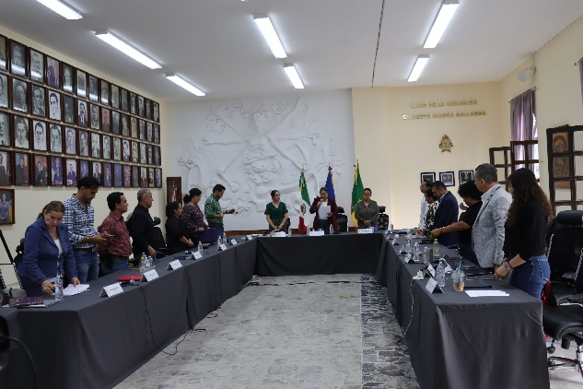
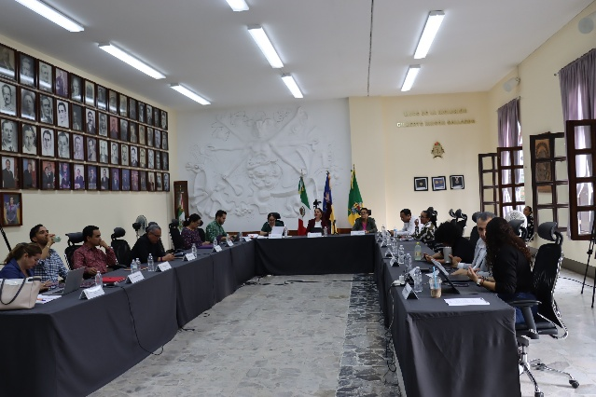

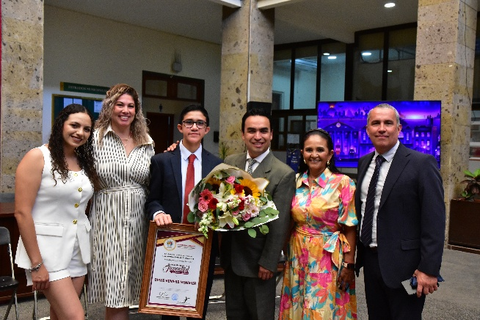
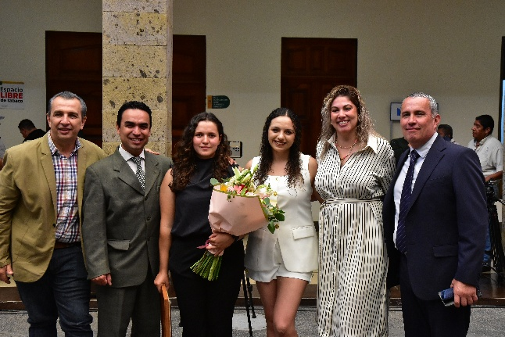
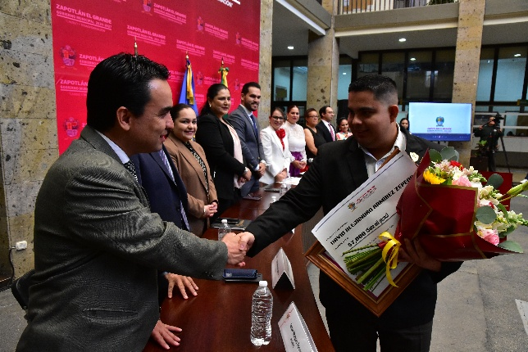
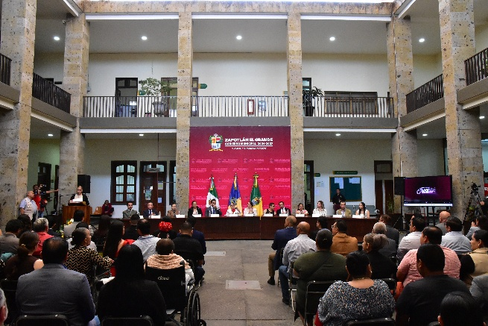

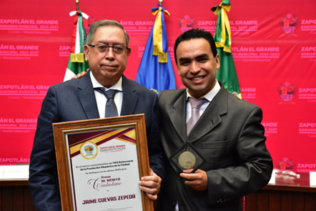
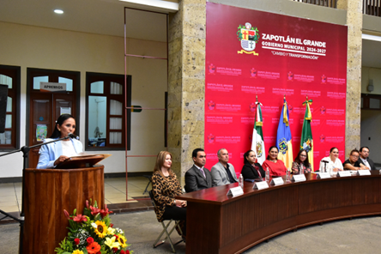

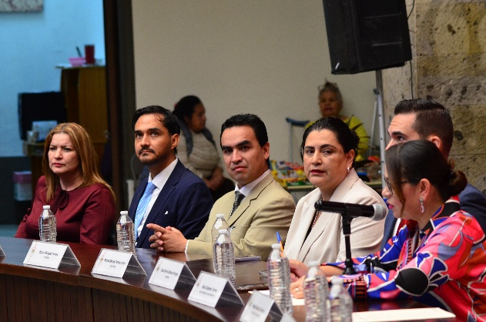
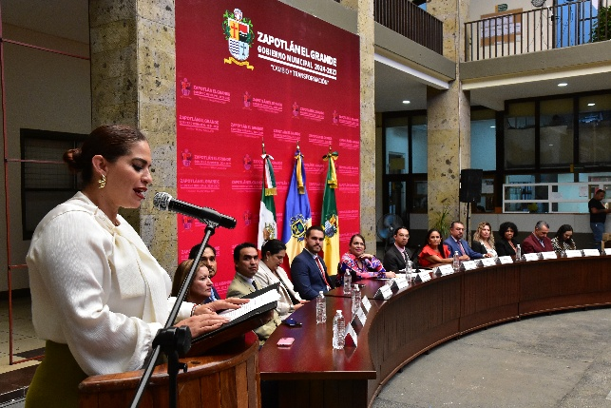
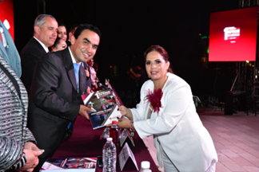
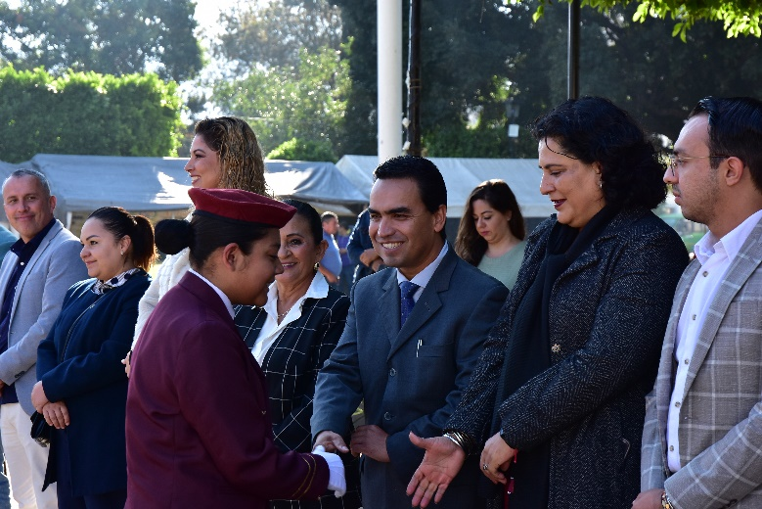
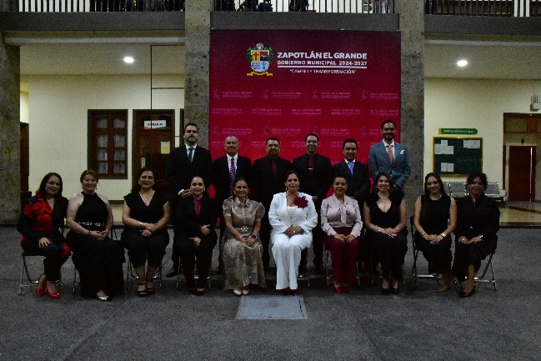
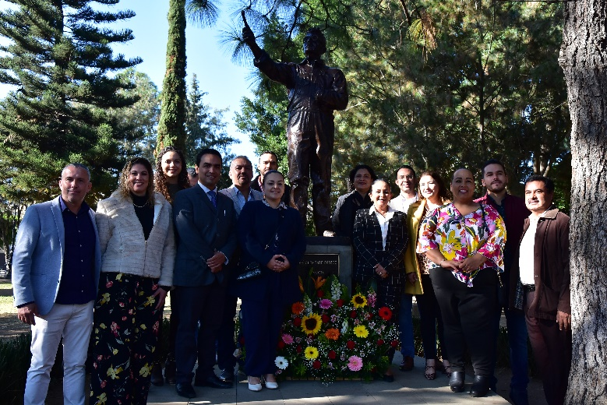

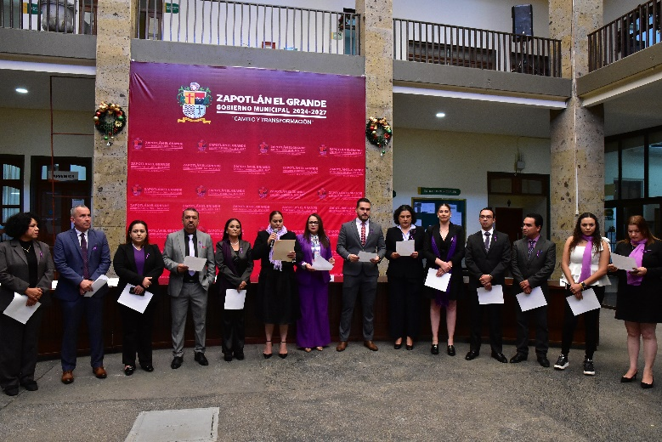
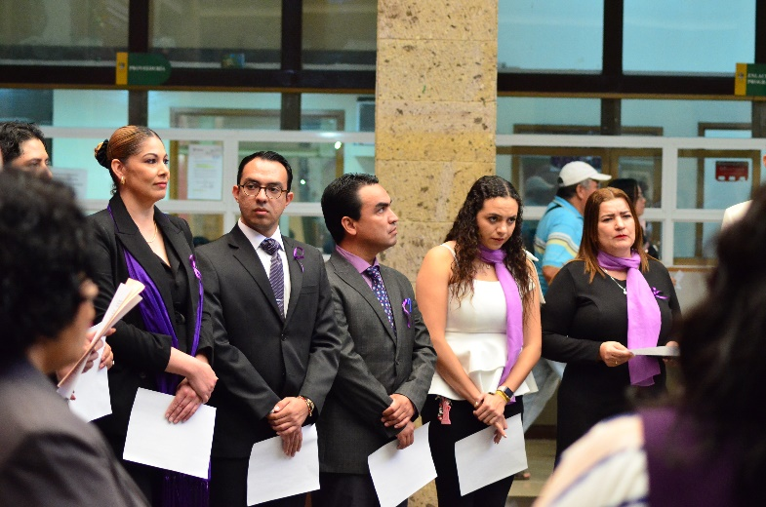
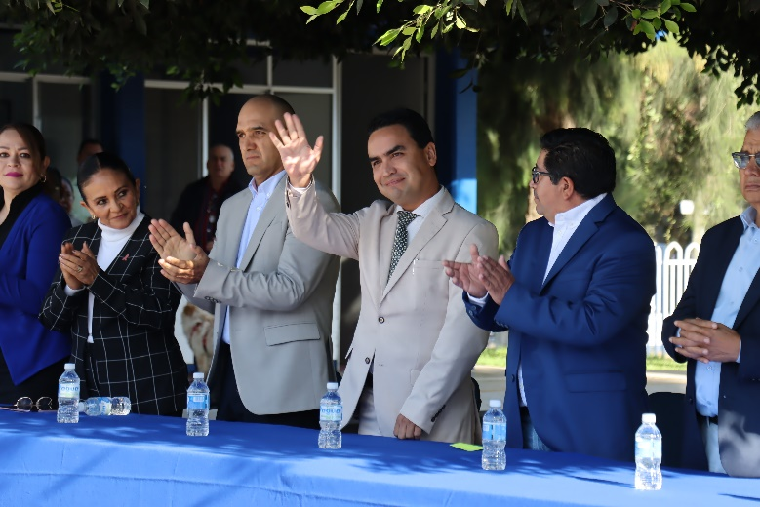
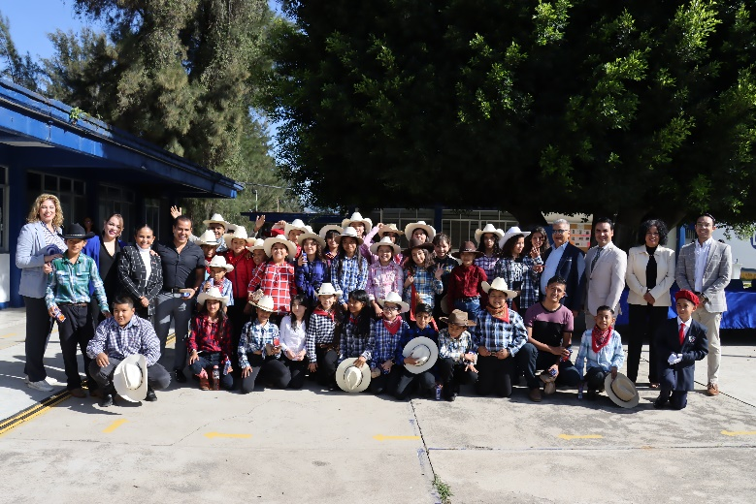

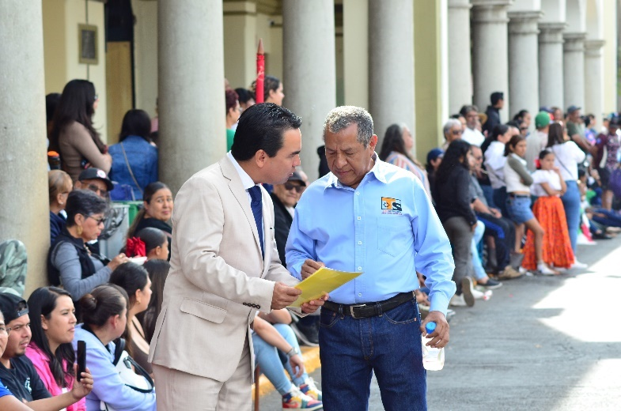


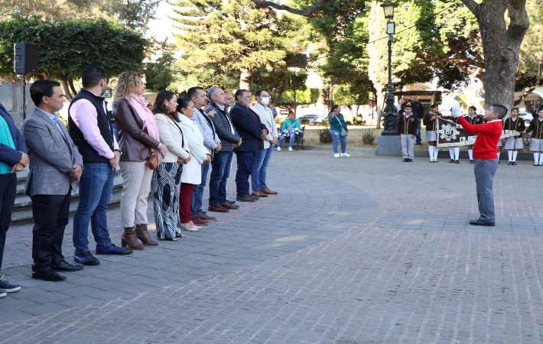
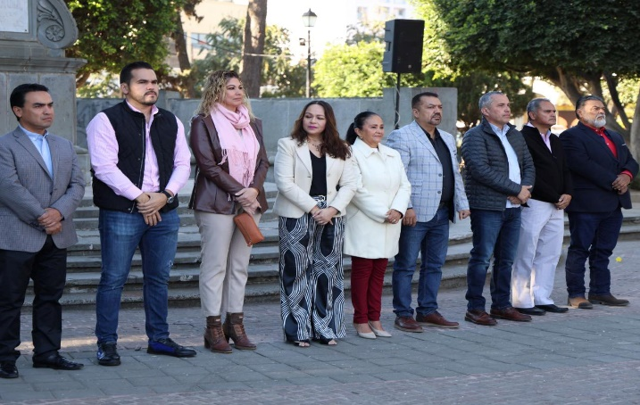
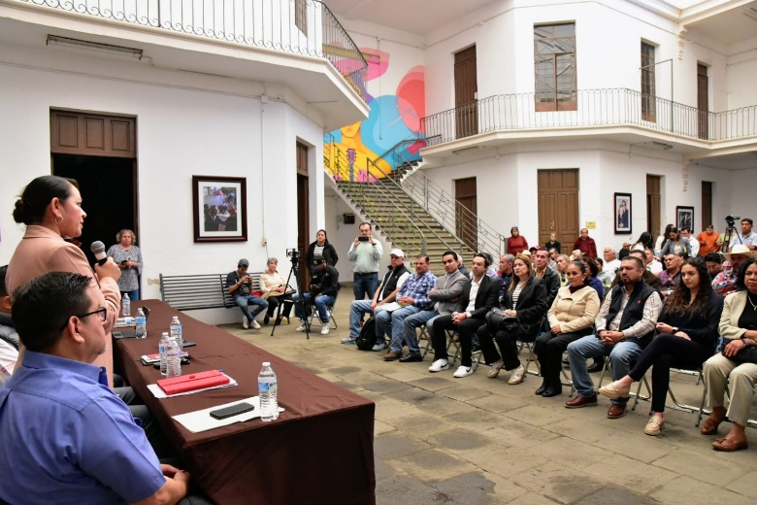
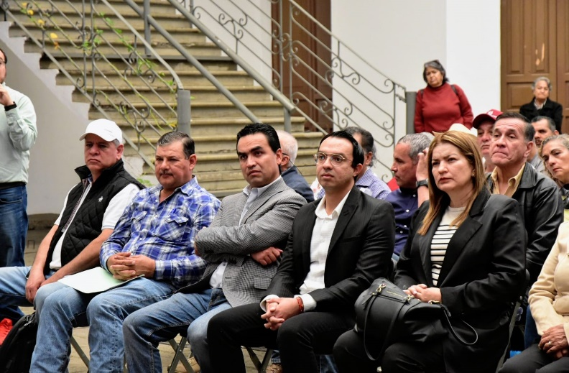
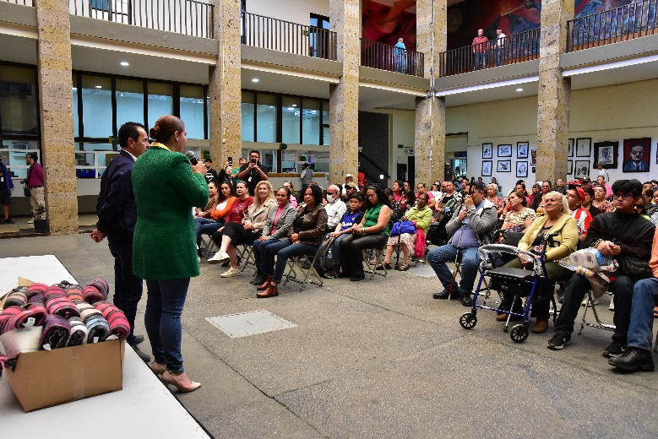


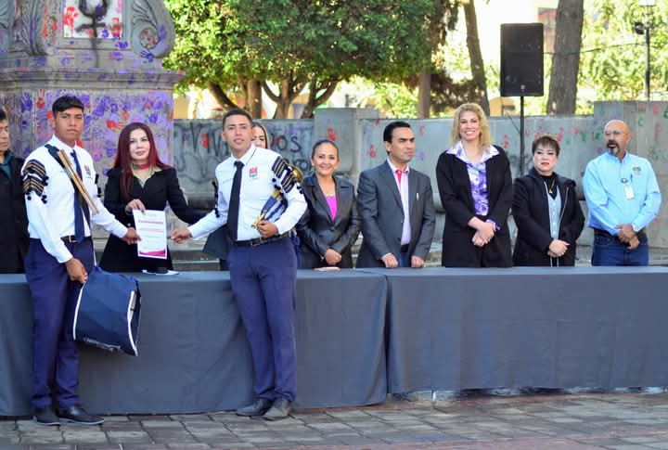
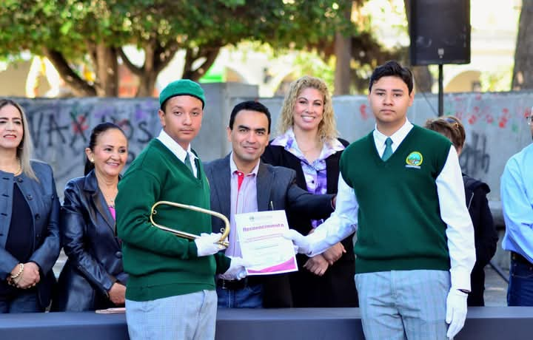
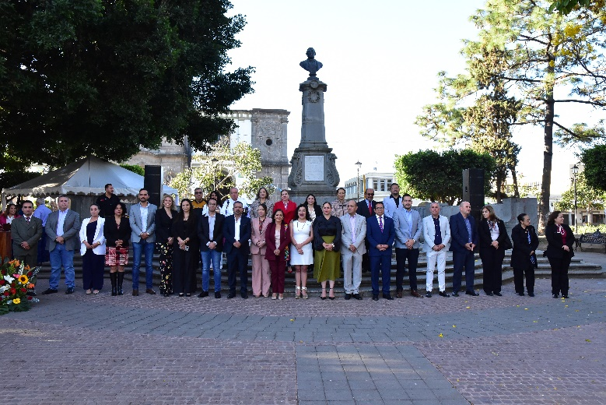
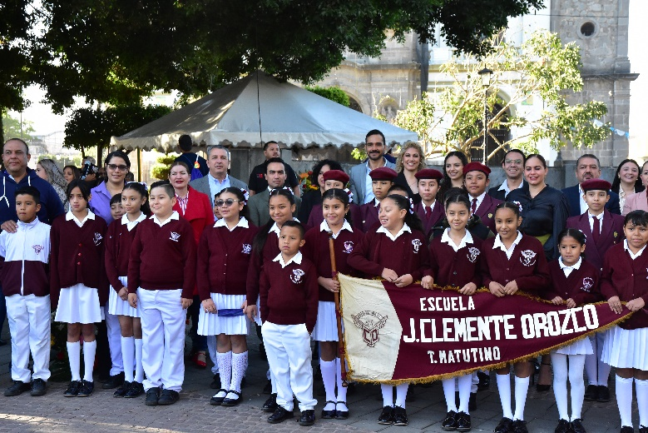
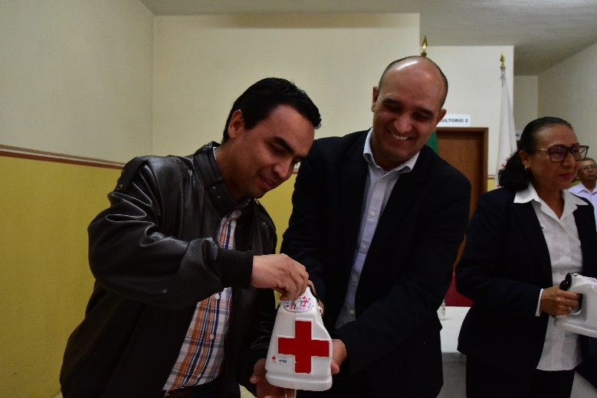
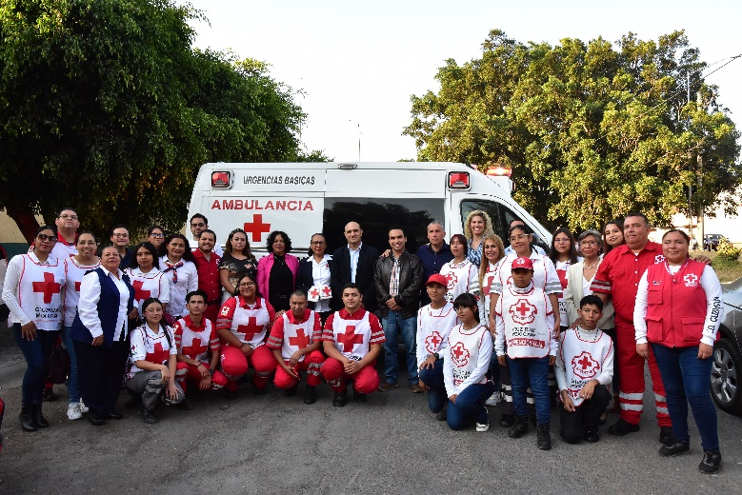


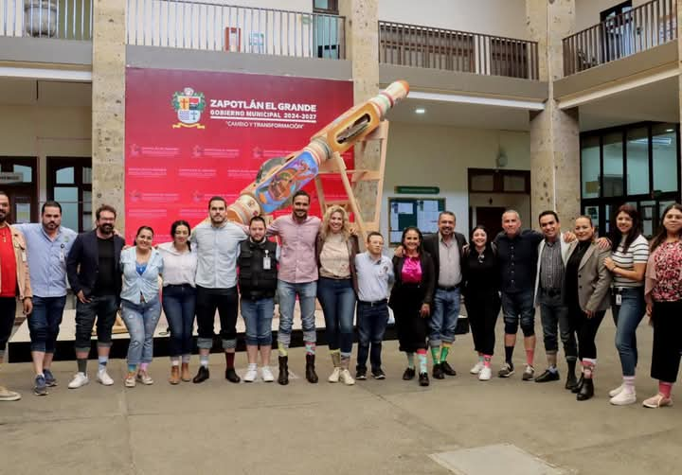
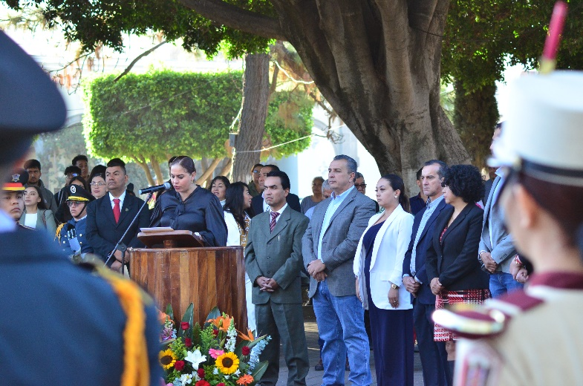
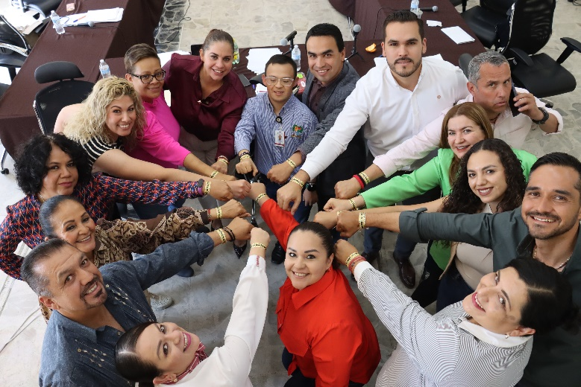
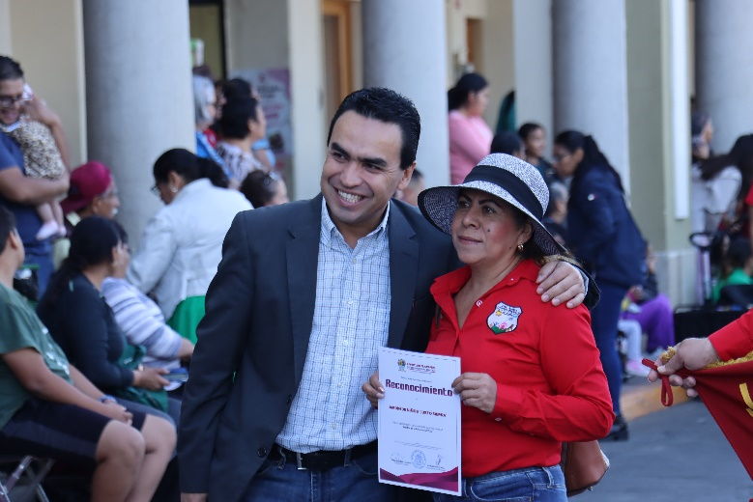
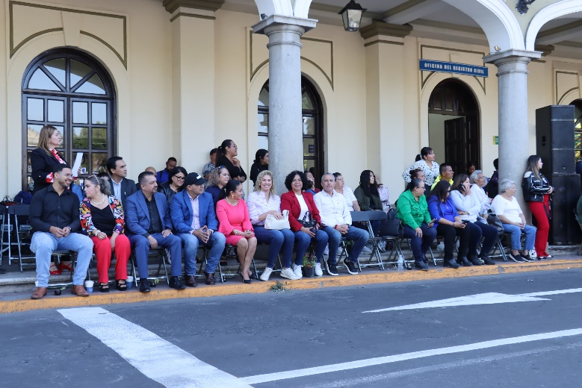

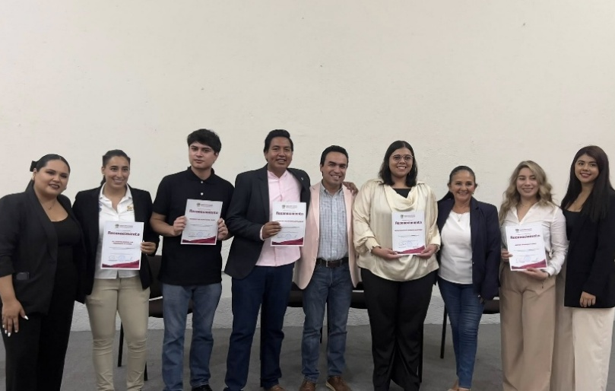
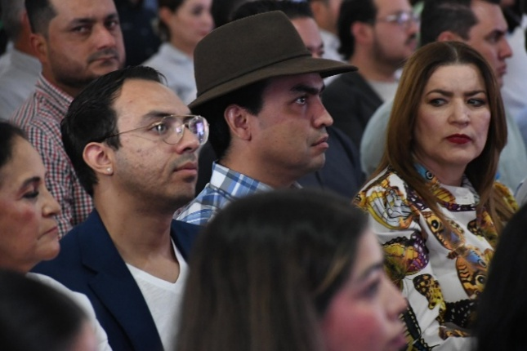

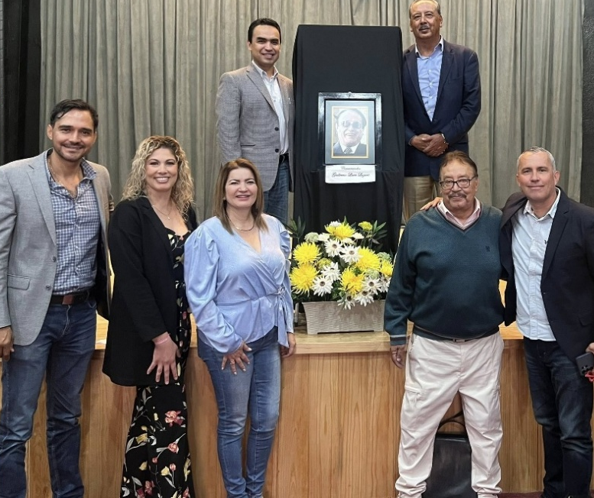
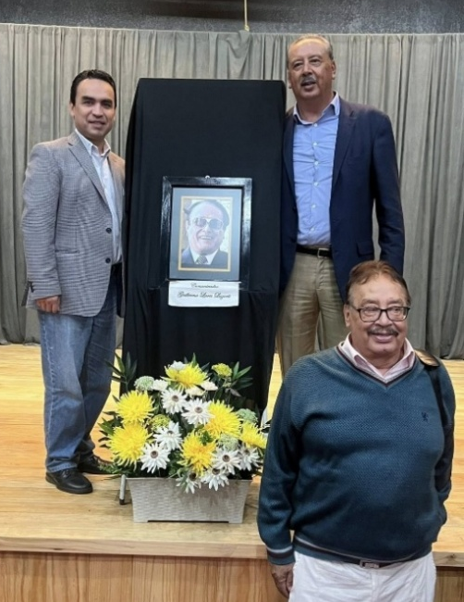

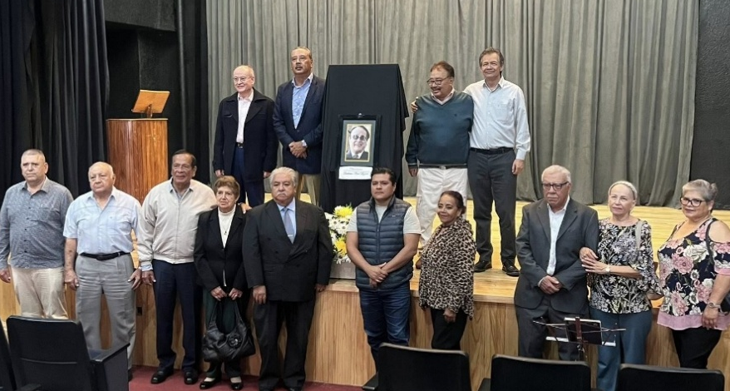
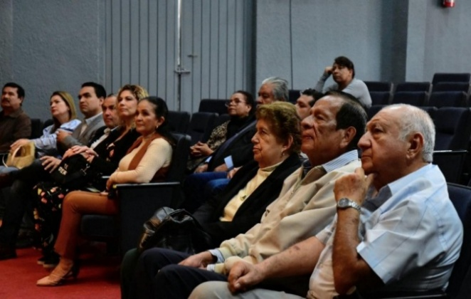

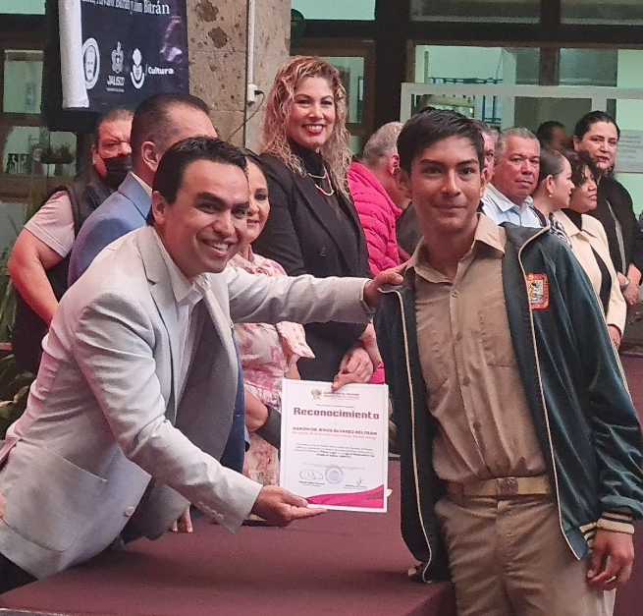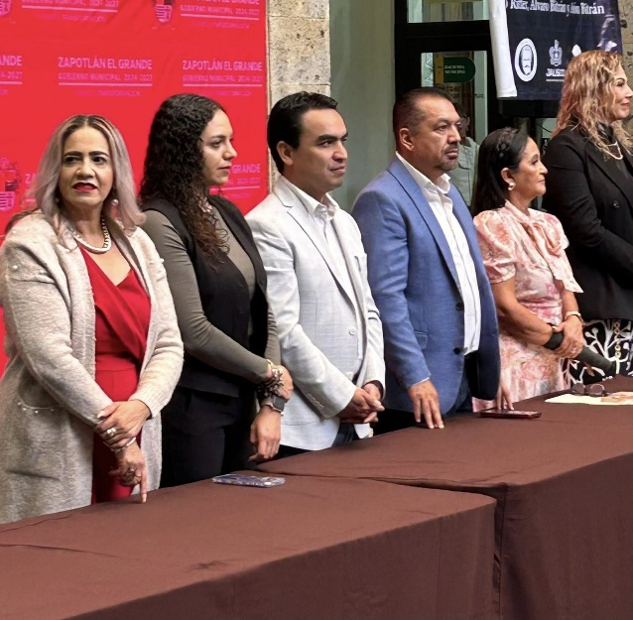

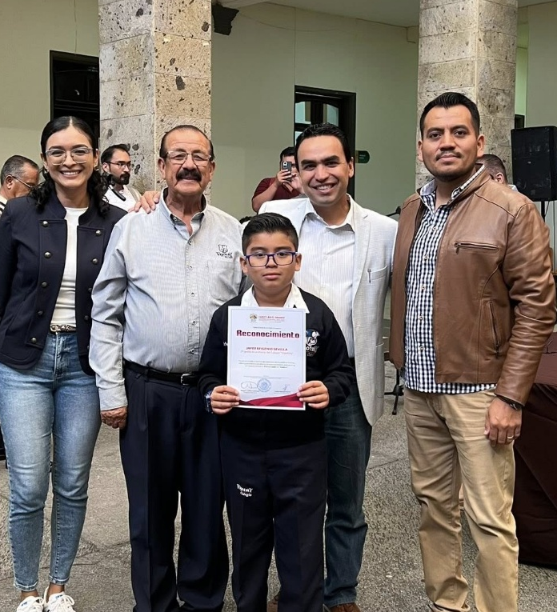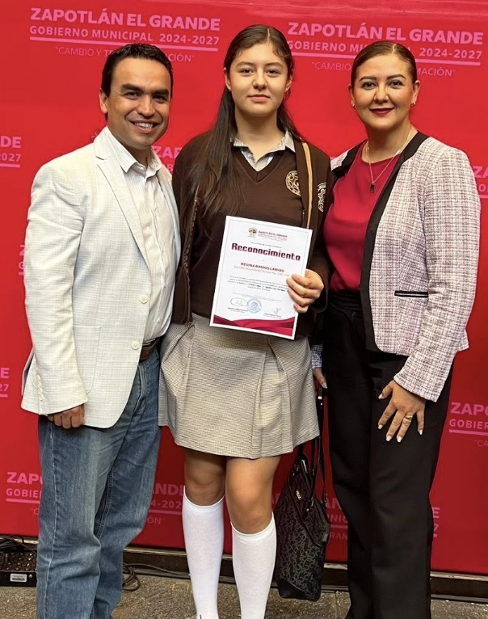




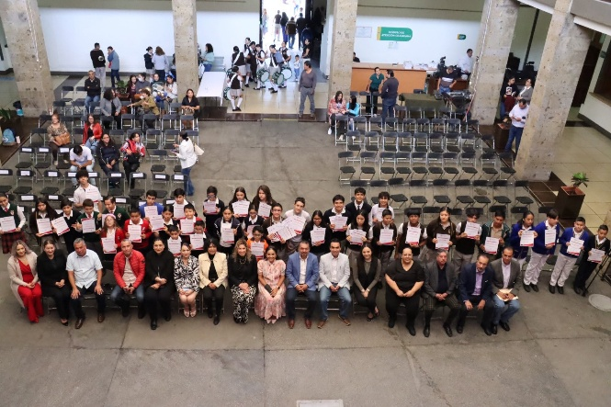


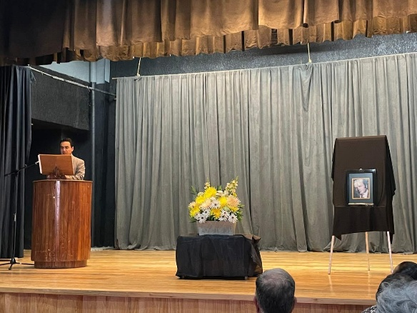
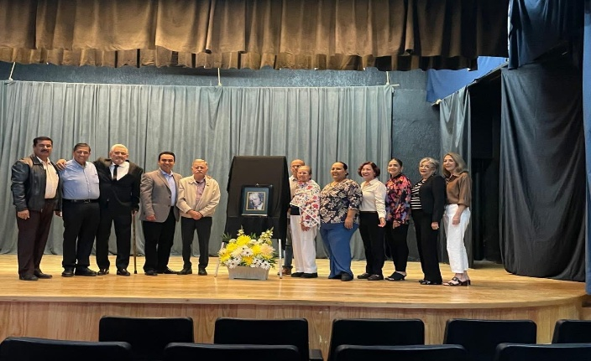

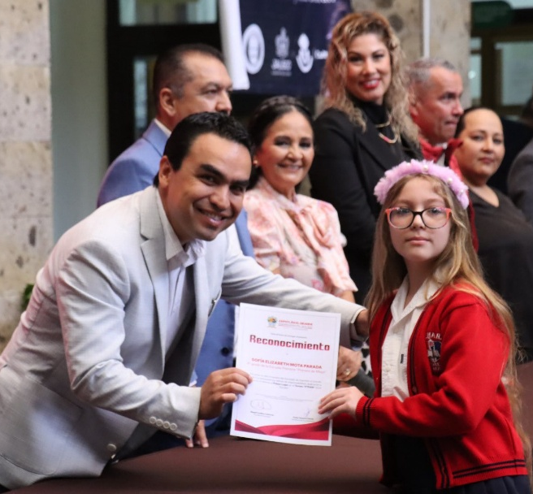
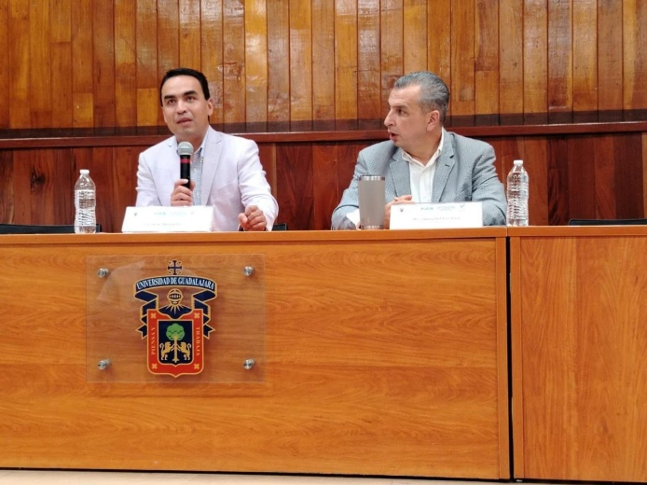
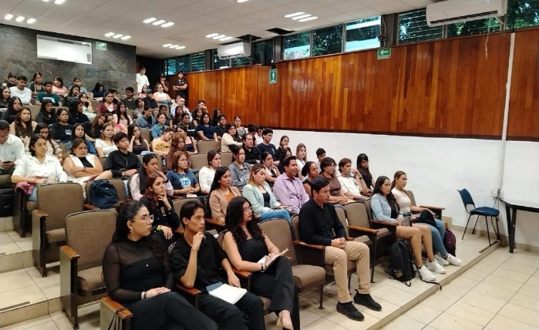

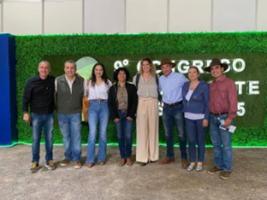
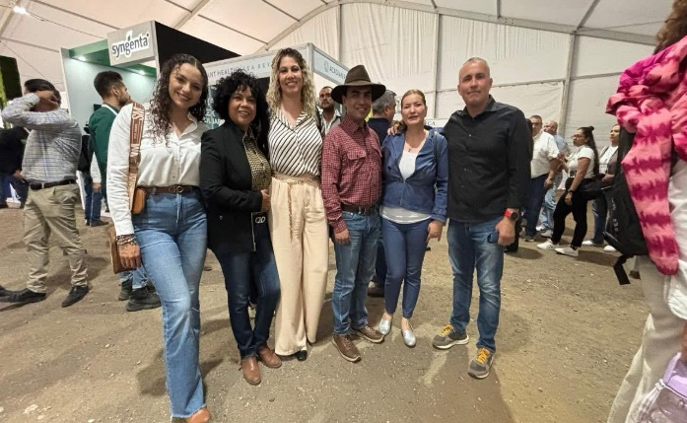

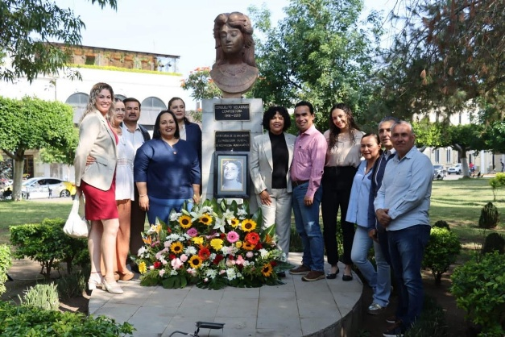
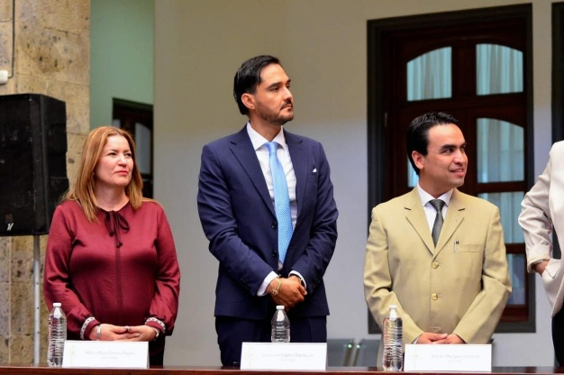

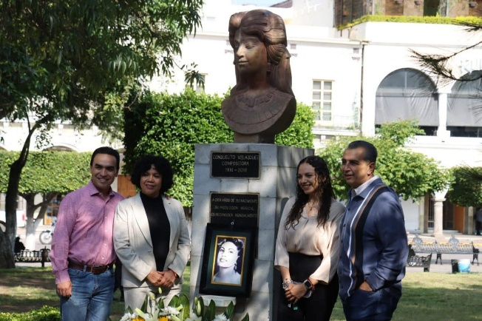
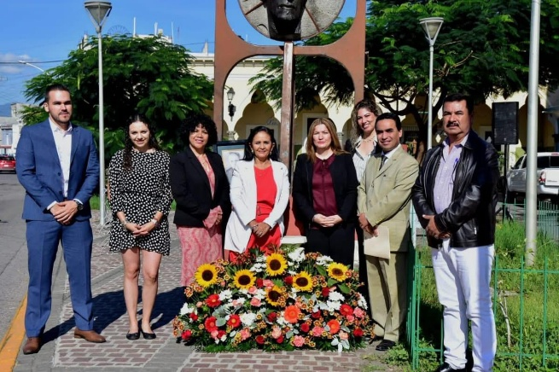


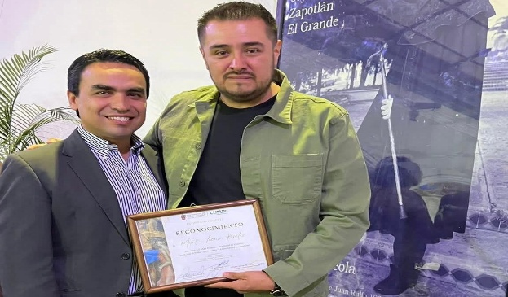

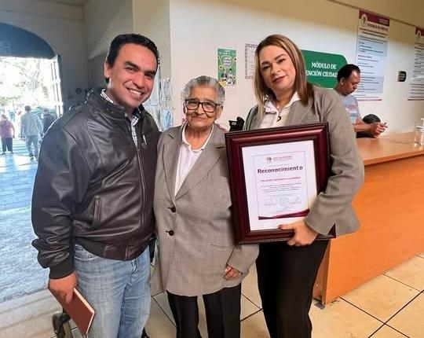
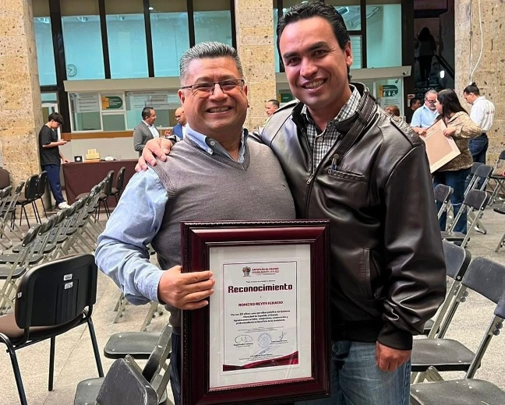

A T E N T A M E N T E

“2025, AÑO DEL 130 ANIVERSARIO DEL NATALICIO DE LA MUSA Y ESCRITORA ZAPOTLENSE MARÍA GUADALUPE MARÍN PRECIADO”
Ciudad Guzmán, Municipio de Zapotlán el Grande, Jalisco; octubre del año 2025.

LIC. OSCAR MURGUÍA TORRES
Regidor del Ayuntamiento de Zapotlán el Grande, Jalisco.

Esta hoja de firmas pertenece al informe anual correspondiente de octubre 2024 a septiembre 2025.

OMT/lggp

